БЛОКИ КЛАПАННЫЕ

БКНЗ, БКН5

**Телефоны для заказа : (343) 345-28-66; 217-63-28; 217-63-29**

**E-mail:** [**pp-66@list.ru**](mailto:pp-66@list.ru)

## **Руководство по эксплуатации**

**ЭИ021-00.000 РЭ**

### СОДЕРЖАНИЕ

1. ОПИСАНИЕ И РАБОТА. 2

## ИСПОЛЬЗОВАНИЕ ПО НАЗНАЧЕНИЮ. 4

1. ТЕХНИЧЕСКОЕ ОБСЛУЖИВАНИЕ. 4
2. ПЕРЕЧЕНЬ КРИТИЧЕСКИХ ОТКАЗОВ, ВОЗМОЖНЫХ ОШИБОЧНЫХ ДЕИСТВИИ ПЕРСОНАЛА, ПРИВОДЯЩИЕ К ИНЦИДЕНТУ ИЛИ АВАРИИ 5

## ДЕИСТВИЯ ПЕРСОНАЛА В СЛУЧАЕ ИНЦИДЕНТА,

# КРИТИЧЕСКОГО ОТКАЗА ИЛИ АВАРИИ 5

## ТРАНСПОРТИРОВАНИЕ И ХРАНЕНИЕ. 5

## УКАЗАНИЯ ПО ВЫВОДУ ИЗ ЭКСПЛУАТАЦИИ И

УТИЛИЗАЦИИ 6

1. СВЕДЕНИЯ О КВАЛИФИКАЦИИ

ОБСЛУЖИВАЮЩЕГО ПЕРСОНАЛА. 6

## ПРИЛОЖЕНИЕ А (Справочное) Габаритные и

присоединительные размеры 7

ПРИЛОЖЕНИЕ Б (Справочное) Гидравлические схемы

клапанных блоков 43

ПРИЛОЖЕНИЕ В (Справочное) Комплекты монтажных

частей 44

Настоящее руководство по эксплуатации (далее — РЭ) со- держит сведения о конструкции и характеристиках блоков кла- панных моделей БКНЗ, БКН5 (далее также БКН) и содержит ука- зания, необходимые для их правильной и безопасной эксплуата- ции.

Клапанные блоки выпускаются по техническим условиям

ЭИООЗ-00.000 ТУ.

1. ОПИСАНИЕ И РАБОТА
   1. Назначение изделия
      1. Блоки клапанные относятся к контрольной арматуре и предназначены для управления поступлением рабочей среды к датчикам разности давлений.
      2. Рабочие среды: жидкость, пар, газ.
   2. Конструкция, технические характеристики
      1. Все исполнения клапанных блоков имеют две независи- мые линии подсоединения. Подача и отсечка рабочей среды про- изводится с помощью двух изолирующих клапанов «И». Уравни- вание давлений в измерительных полостях подключенного дат- чика производится с помощью уравнительного клапана «У». Ис- полнения БКН, имеющие спускные клапаны, позволяют сбрасы- вать рабочую среду из импульсной линии, а также присоединять контрольный прибор. Внешние виды исполнений клапанных бло- ков, а также габаритные и присоединительные размеры приве- дены в приложении А. Гидравлические схемы — см. приложе- ние Б.
      2. Основной комплект монтажных частей (КМЧ), поставля- емый вместе с БКН, указан в таблице B.1. Для присоединения некоторых исполнений клапанных блоков к импульсным линиям требуется дополнительный КМЧ, поставляемый по отдельному заказу (таблица B.2). В дополнительный КМЧ входит также крон- штейн Т, посредством которого мапанный блок крепится к мон- тажной трубе диаметром 50 мм.
      3. После специальной очистки «омываемых» деталей кла- панный блок получает маркировку «К» и может работать на газо- образном кислороде.

### 2

* + 1. Материалы, контактирующие с рабочей средой:
       - сталь 12X18H10T;

— сталь 14X17H2 ГОСТ 5632-2014;

* + - * фторопласт-4ПН ГОСТ 10007-80.
    1. Номинальное давление рабочей среды 40 MПa.
    2. Диапазон температур рабочей среды от минус 60 до

плюс 150 °С.

* + 1. Macca БКНЗ не более 2,4 кг, БКН5 не более 2,8 кг.
    2. Класс герметичности клапанов А по ГОСТ 9544-2015

для DN10.

* + 1. Показатели долговечности и безотказности:
       - назначенный срок службы — 15 лет;
       - назначенный pecypc — 96000 часов;
       - назначенный pecypc каждого из клапанов —100 цик- лов (один цикл — перемещение шпинделя из одного крайнего положения в другое и обратно).
    2. Критерии предельных состояний клапанных блоков:
* достижение назначенного pecypca хотя бы одним из

клапанов;

* неустранимая подтяжкой течь через сальники;
* видимая остаточная деформация хвостовика шпин-

деля.

* 1. Маркировка
     1. На корпусе клапанного блока наносится:
        + условное обозначение (модель-исполнение);
        + номинальное давление рабочей среды (40 MПa);
        + заводской номер, год изготовления;
        + направление подачи среды;
        + условное обозначение «К» — для клапанных блоков со специальной очисткой «омываемых» деталей;
        + изображение гидравлической схемы.
     2. Маркировка транспортной тары содержит знаки «Верх»,

«Беречь от влаги» по ГОСТ 14192-96.

* 1. Комплектация и упаковка
     1. Упаковка БКН — по ГОСТ 23170-78 и ГОСТ 9.014-78 для условий хранения и транспортирования, указанных в раз- деле 6 «Транспортирование и хранение». Состав упаковки: внут- ренняя упаковка и транспортная тара — деревянный ящик.



* + 1. Внутренняя упаковка БКН и основного КМЧ выполнена без консервации по варианту BУ-4 ГОСТ 9.014-78. Основной КМЧ упаковывается в отдельный пакет. Способ упаковки допол- нительного КМЧ определяется договором на поставку.
    2. В комплект сопроводительной документации входят паспорт и руководство по эксплуатации. Паспорт составляется на каждое изделие, руководство — 1 экз. на партию БКН в коли- честве до 50 шт. включительно, 2 экз. на партию более 50 шт., поставляемых в один адрес (без ограничений по составу партии); в соответствии с договором поставки количество экземпляров перечисленных документов может быть увеличено.

1. ИСПОЛЬЗОВАНИЕ ПО НАЗНАЧЕНИЮ
   1. После распаковки проверить комплектность, маркировку, убедиться в отсутствии повреждений.
   2. Монтаж клапанных блоков осуществляется в соответ- ствии с нормативной и эксплуатационной документацией, регла- ментирующей правила безопасной эксплуатации систем автома- тизации.
   3. Высокое давление рабочей среды является опасным фактором. Запрещается проведение любых ремонтных работ на клапанных блоках, находящихся под давлением.
   4. Монтаж и демонтаж клапанных блоков на объекте произ-водить при полном отсутствии избыточного давления.
2. ТЕХНИЧЕСКОЕ ОБСЛУЖИВАНИЕ
   1. Клапанные блоки не требуют специальных мероприятий по поддержанию их в рабочем состоянии. При эксплуатации необходимо руководствоваться настоящим РЭ, инструкциями на оборудование, в комплексе с которым они работают.
   2. Техническое обслуживание клапанных блоков заключа- ется в профилактических осмотрах и включает в себя:
      * внешний осмотр;
      * проверку прочности крепления;

### контроль герметичности сальниковых и разъемных со-

единений;

### удаление грязи с поверхностей БКН.

1. ПЕРЕЧЕНЬ КРИТИЧЕСКИХ ОТКАЗОВ, ВОЗМОЖНЫХ ОШИБОЧНЫХ ДЕЙСТВИЙ ПЕРСОНАЛА, ПРИВОДЯЩИЕ К ИНЦИДЕНТУ ИЛИ АВАРИИ
   1. Критерии отказов:
      * потеря плотности материалов корпуса, штуцеров, шпинделей;
      * потеря герметичности наружных уплотнений «штуцер- корпус»;
      * потеря герметичности сальников;
      * потеря герметичности любого из затворов основных каналов или одновременная потеря герметичности мапанов перепускного канала (протечки сверх уста- новленной КД нормы);
      * заминивание любого из шпинделей;
      * отрыв золотника от шпинделя.
   2. Возможные ошибочные действия персонала:
      * использование клапанных блоков при параметрах ра- бочей среды, превышающих значения, указанные в настоящем руководстве и паспорте;
      * выполнение работ по демонтажу мапанных блоков при наличии давления рабочей среды;
      * эксплуатация мапанных блоков при отсутствии экс- плуатационной документации.
2. ДЕЙСТВИЯ ПЕРСОНАЛА В СЛУЧАЕ ИНЦИДЕНТА, КРИТИЧЕСКОГО ОТКАЗА ИЛИ АВАРИИ
   1. При инциденте, отказе или аварии сбросить давление ра- бочей среды из оборудования.
3. ТРАНСПОРТИРОВАНИЕ И ХРАНЕНИЕ
   1. Клапанные блоки в упаковке могут транспортироваться всеми видами транспорта.
   2. Условия транспортирования должны соответствовать условиям 5 или 3 по ГОСТ 15150-69.
   3. Условия хранения в транспортной таре — 3 по ГОСТ 15150-69. Условия хранения без упаковки — 1 по ГОСТ 15150-69.
4. УКАЗАНИЯ ПО ВЫВОДУ ИЗ ЭКСПЛУАТАЦИИ И

### УТИЛИЗАЦИИ

* 1. По истечении назначенного срока службы в случае вы- дачи заключения о невозможности дальнейшей эксплуатации мапанные блоки выводится из эксплуатации, изолируется, за- тем передается в организацию по утилизации.

1. СВЕДЕНИЯ О КВАЛИФИКАЦИИ ОБСЛУЖИВАЮЩЕГО ПЕРСОНАЛА
   1. К руководству по сборке, обслуживанию и ремонту датчи- ков давления, вместе с которыми применяются клапанные блоки, допускаются лица, имеющие высшее или среднее образование по соответствующей специальности и право ведение этих работ, подтвержденное соответствующим документом.

К работам по обслуживанию, эксплуатации и монтажу обору- дования допускаются лица, достигшие 18-летнего возраста, про- шедшие в установленном порядке инструктаж, обучение и про- верку знаний по охране труда, технике безопасности, соответ- ствующую области эксплуатации трубопровода или котла и озна- комленные с данным руководством.

ПРИЛОЖЕНИЕ А

(Справочное)

Габаритные и присоединительные размеры

Вход среды У

Е

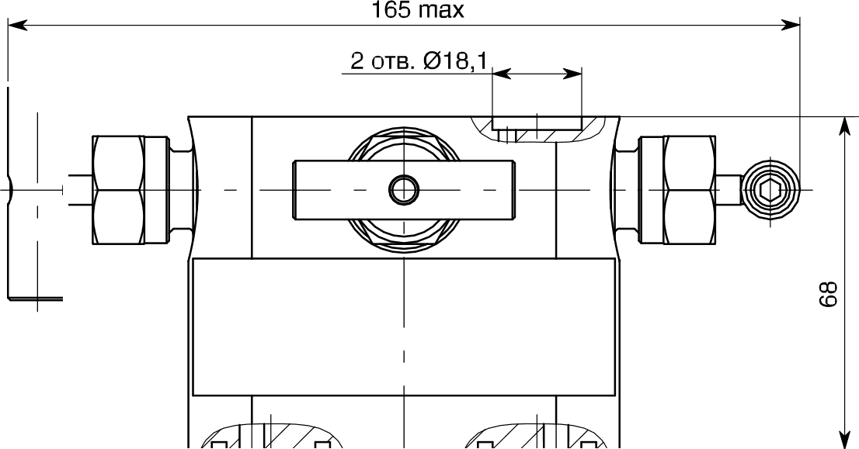

54

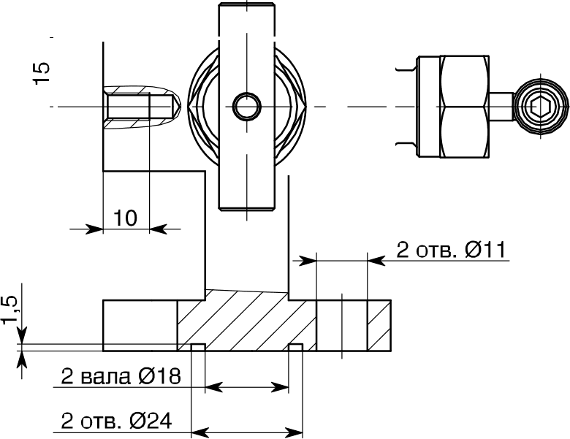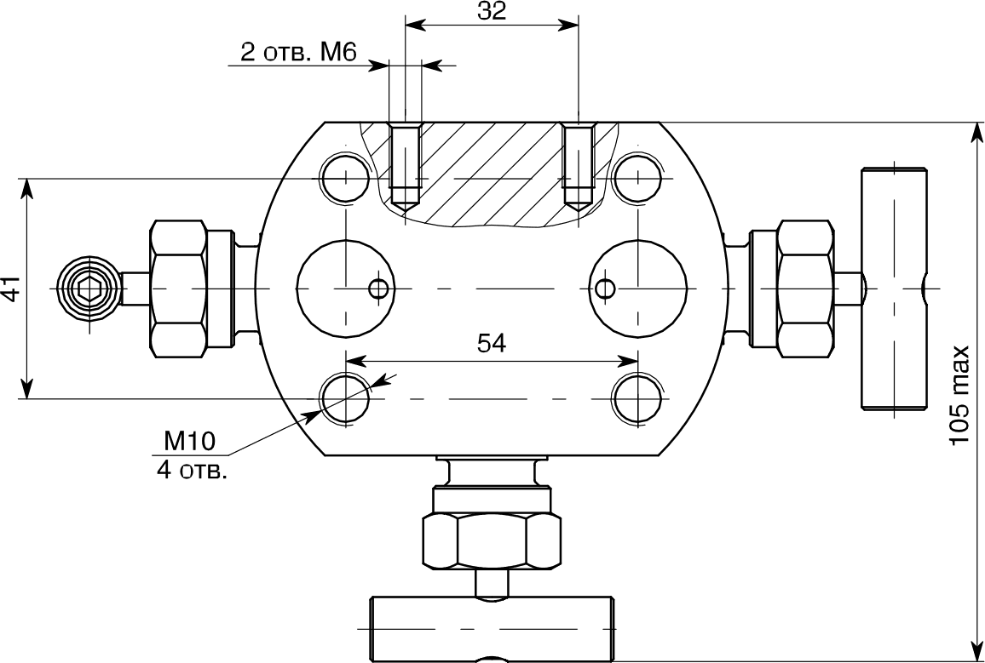

8

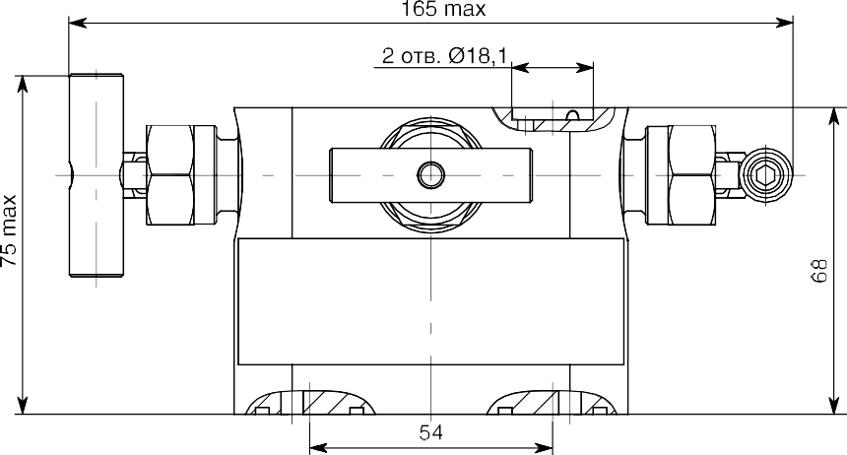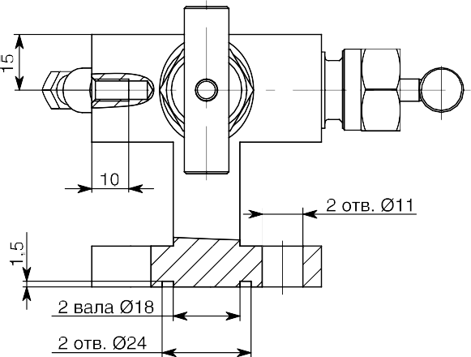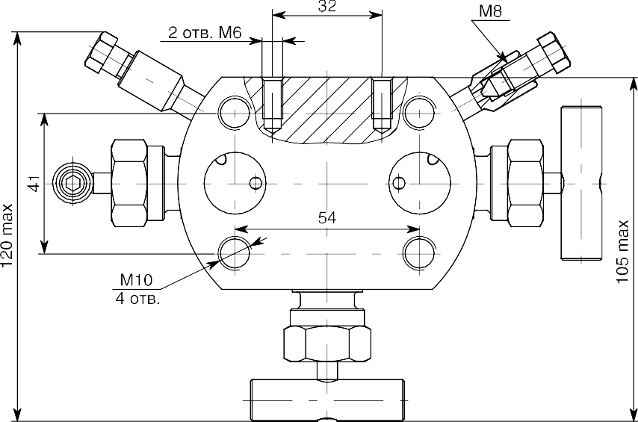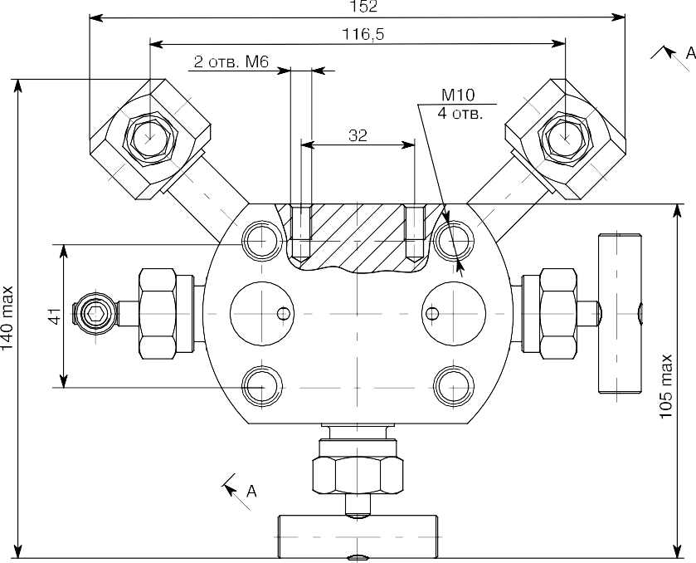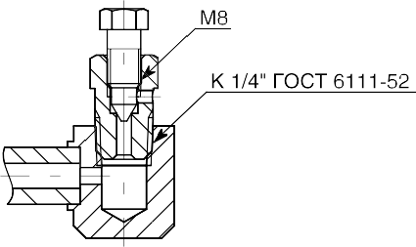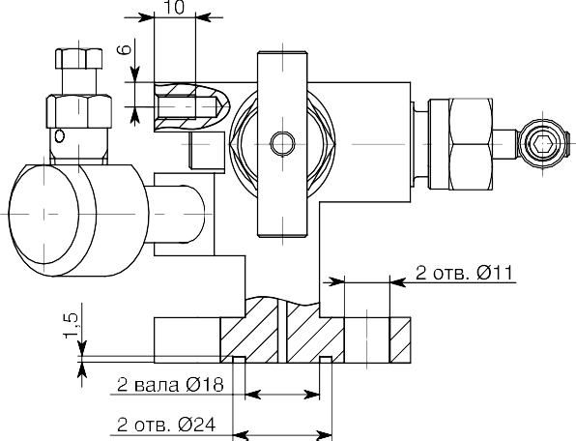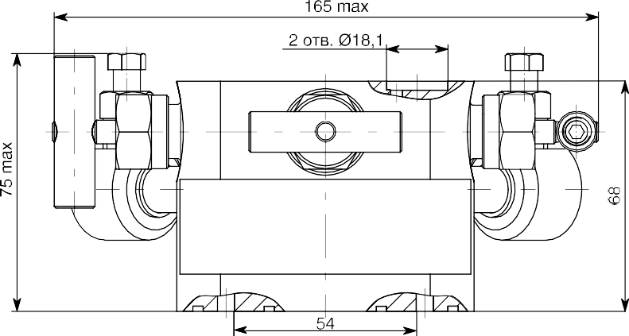

9

10

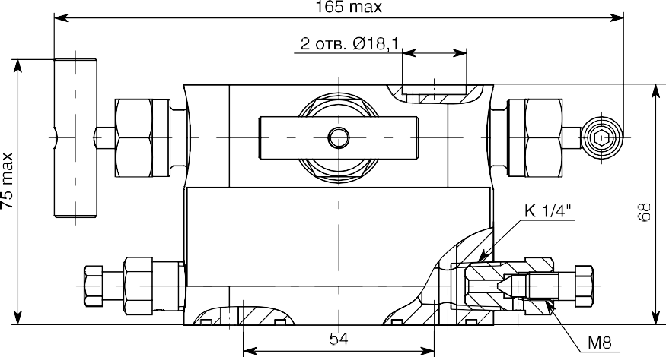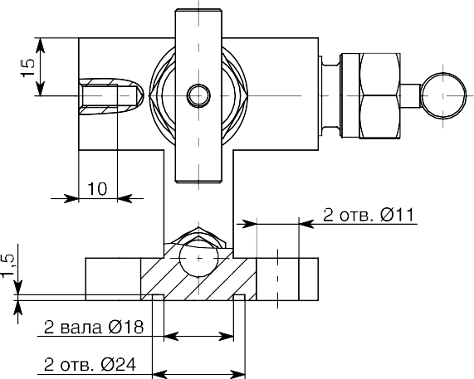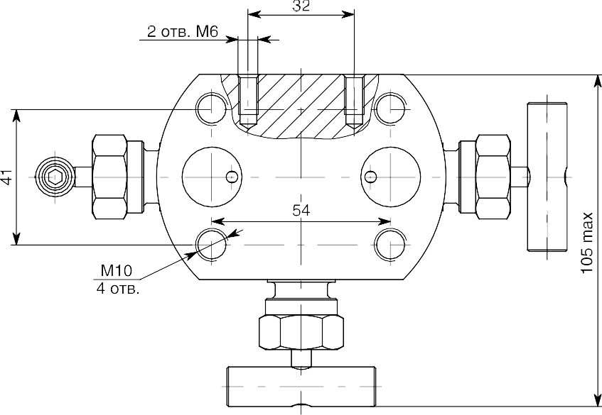

Вход среды

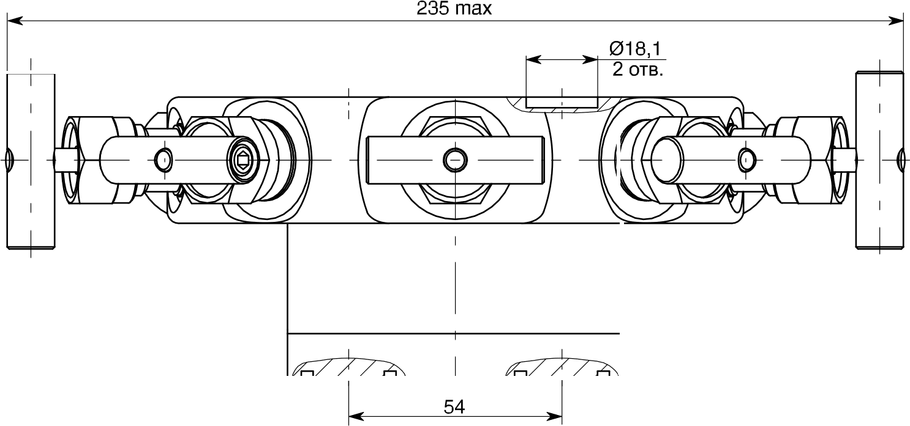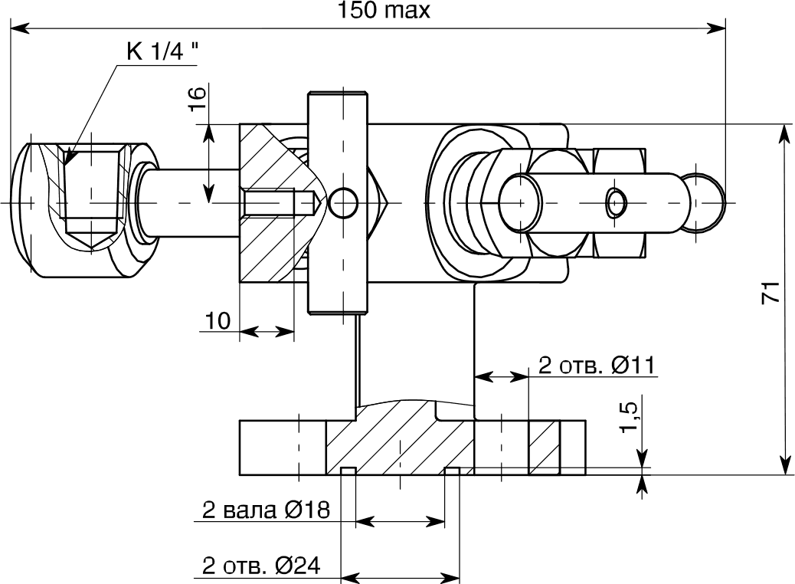

Е

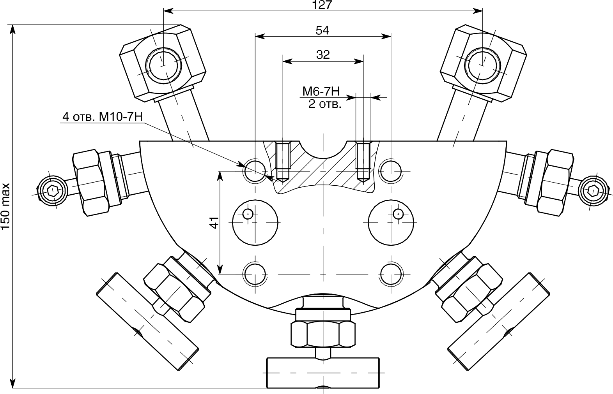

Рисунок A.5 — Блок клапанный БКН5-7-00

103

Вход среды У

Ф14 Ф10

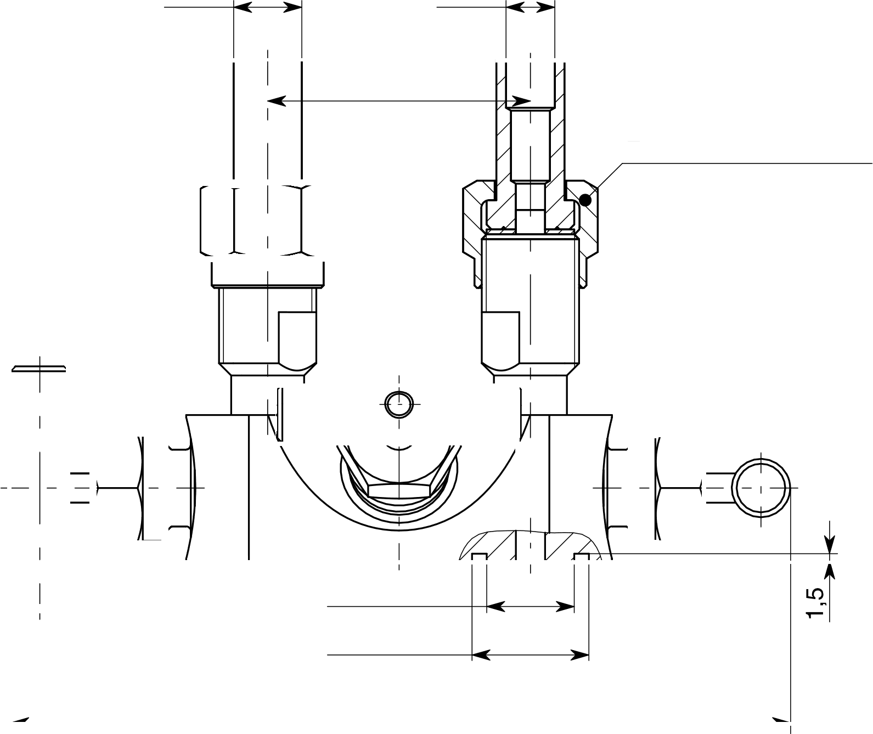

54

Ниппель плоский

Гайка накидная M20x1,5 Прокладка медная

2 вала Ф18

2 отв. Ф24

165 max

32

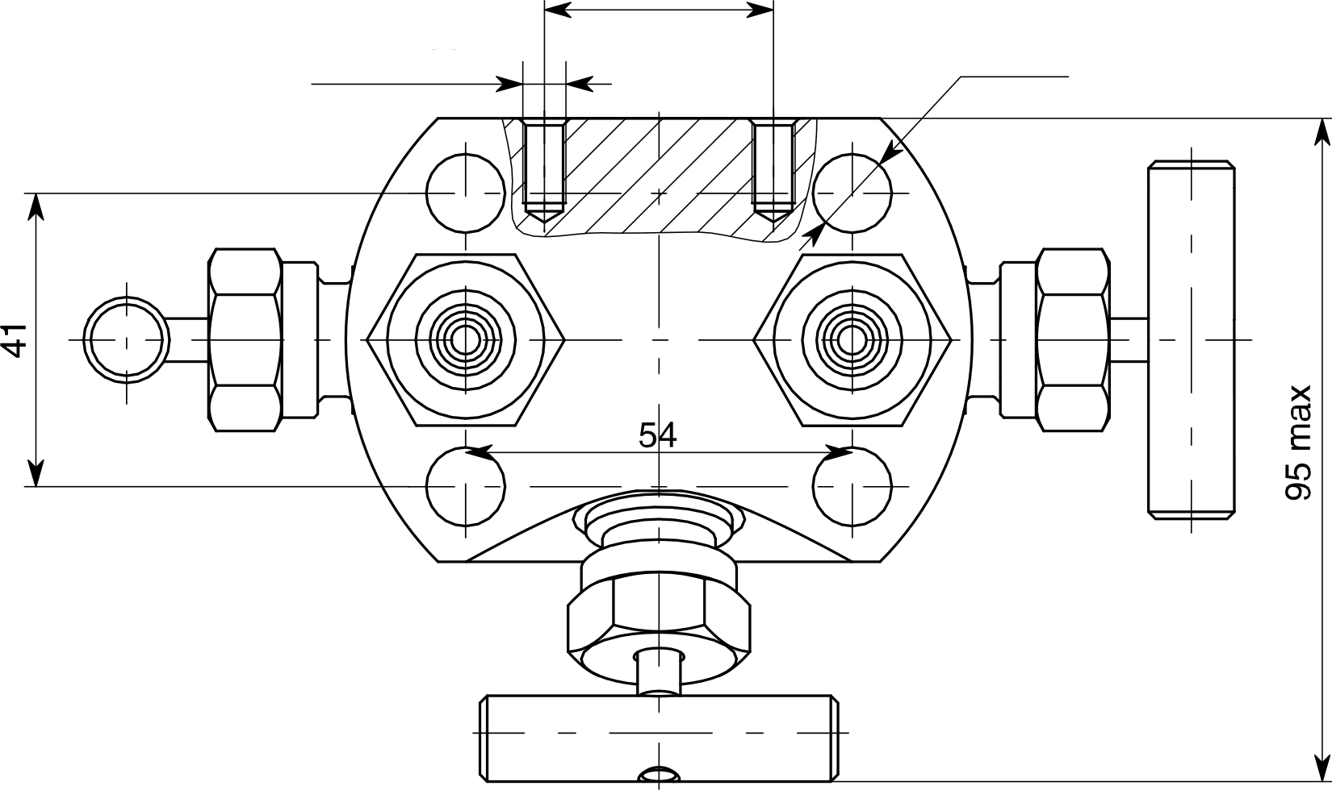

2 отв. M6

Ф11

4 отв.

Рисунок A.6 — Блок мапанный БКНЗ-11

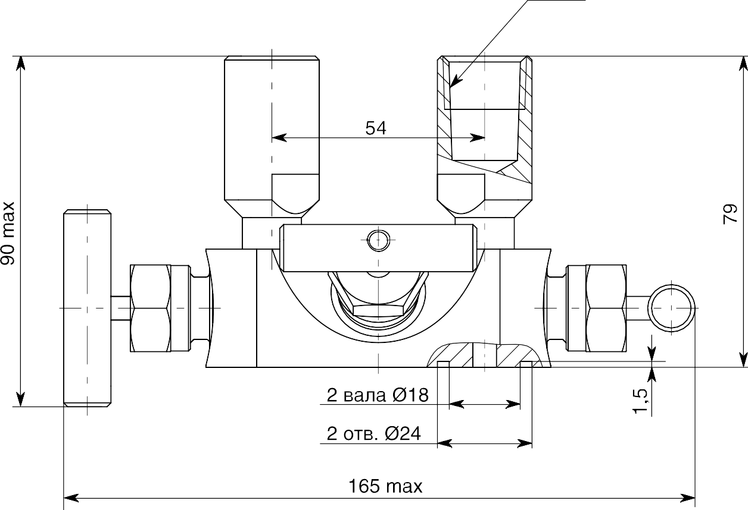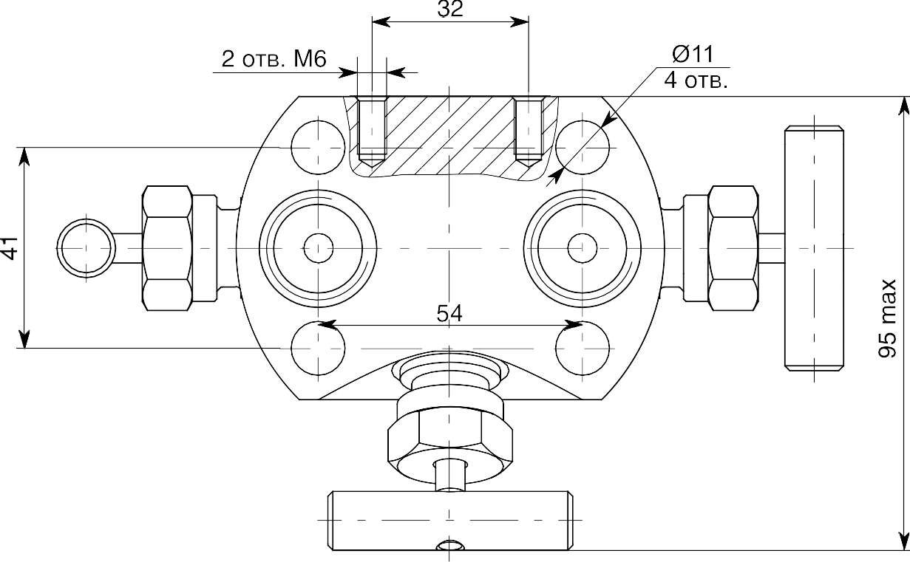

Рисунок А.7 — Блок клапанный БКН3-11-10

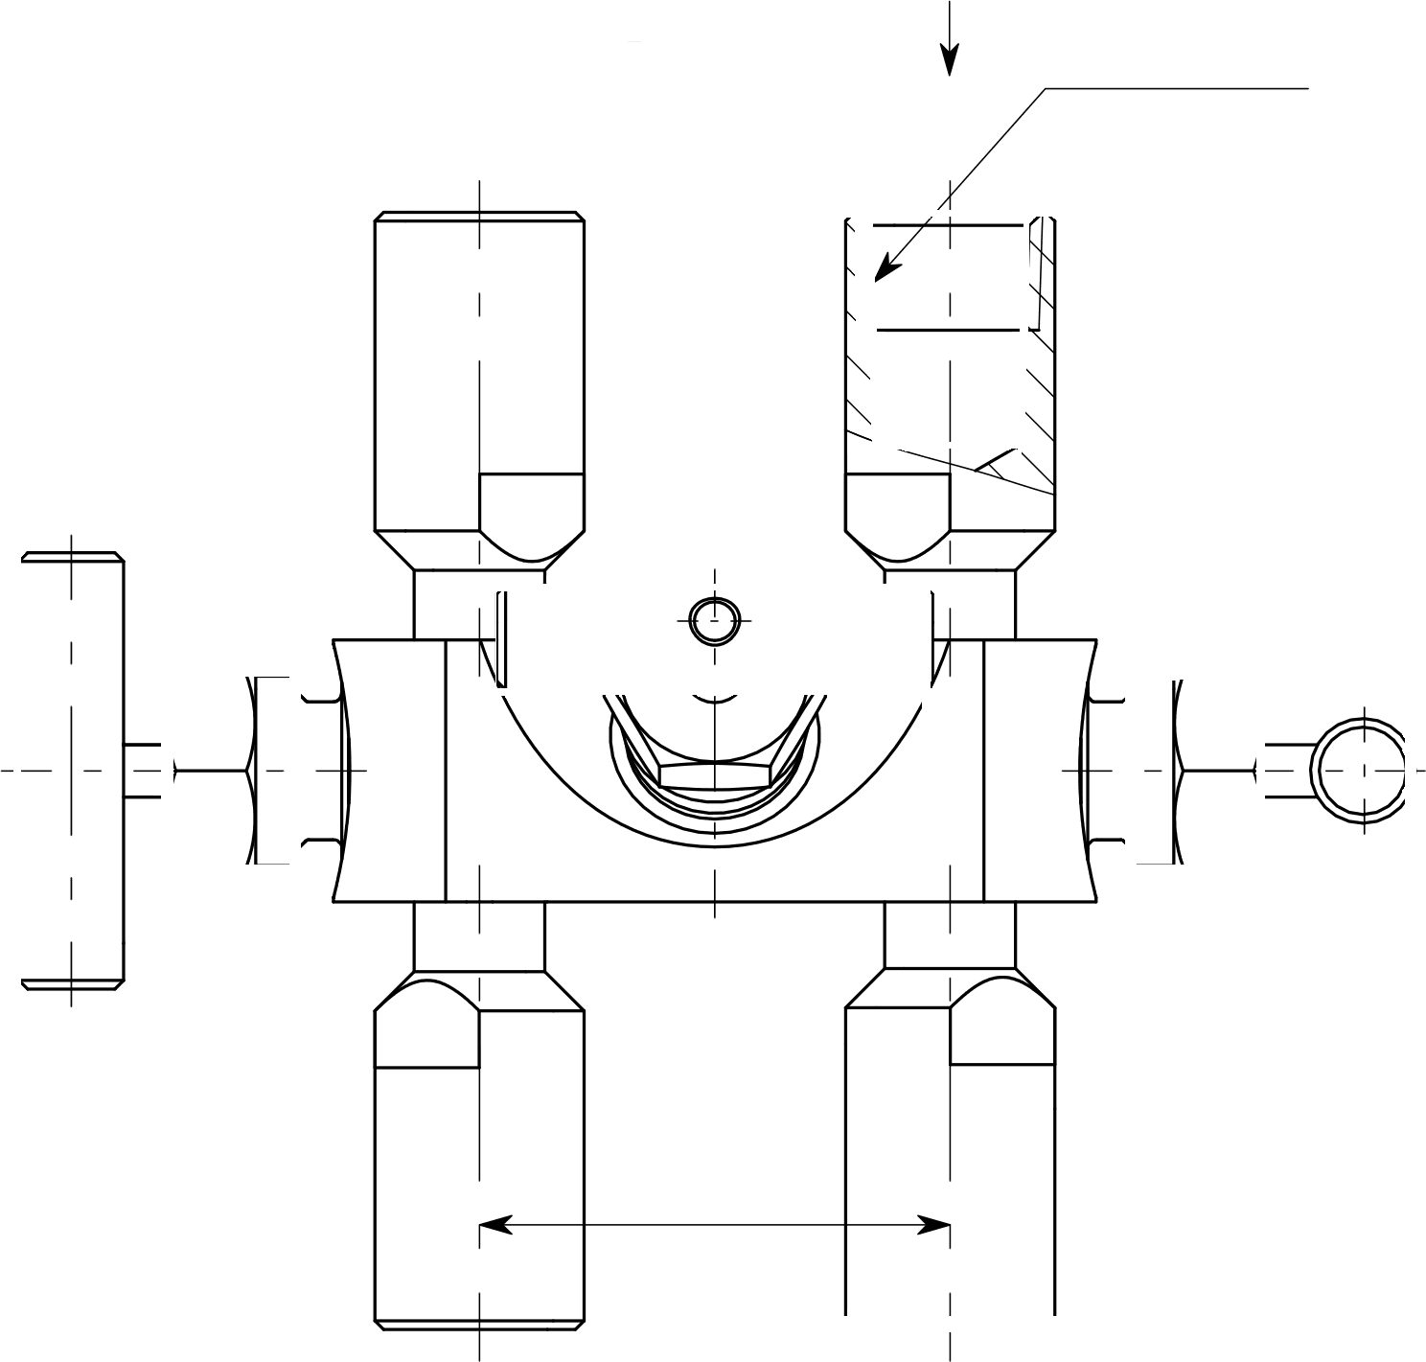

Вход среды

4 места К 1/2“

54

165 max

128

Рисунок A.8 — Блок клапанный БКНЗ-11-10-К1/22

32

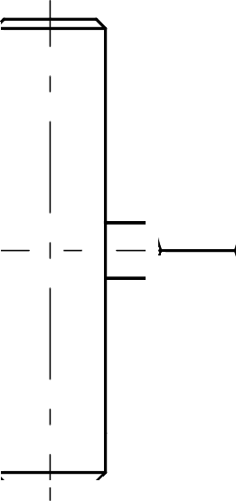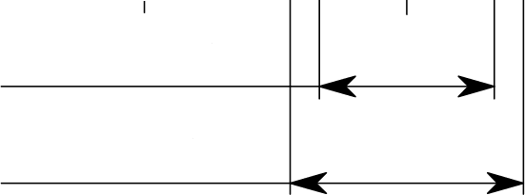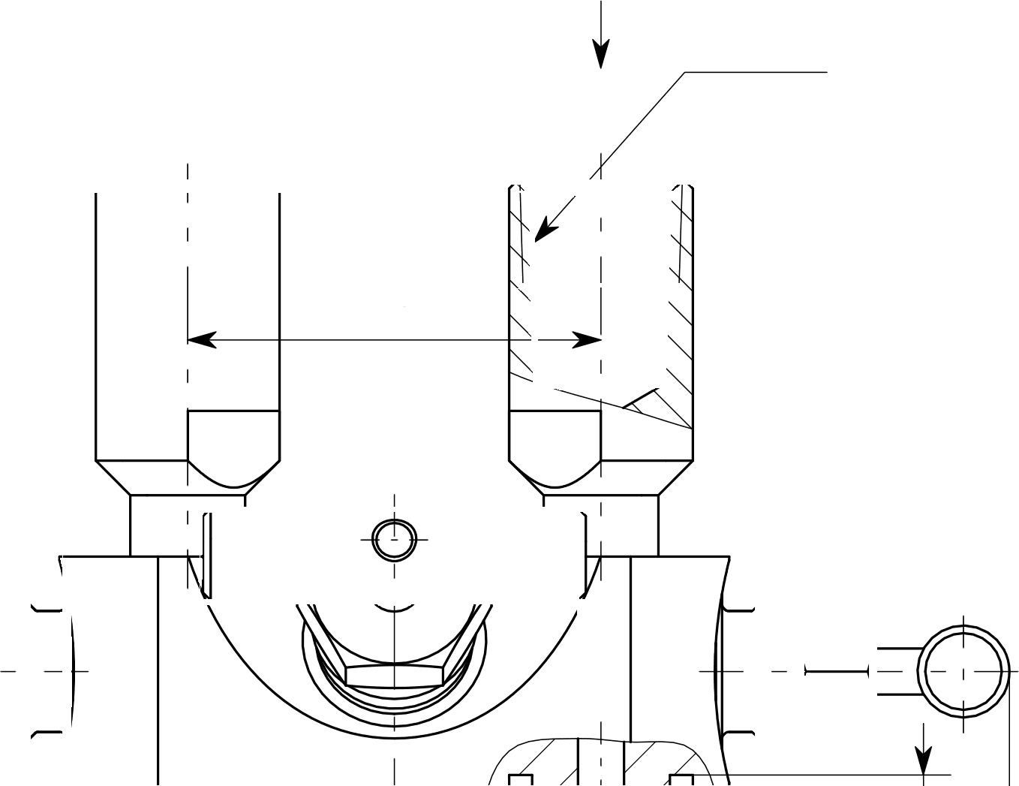

Вход среды

1/2 NPT

54

2 вала Ф18

2 отв. Ф24

165 max

1 5

2 отв. M6

4

Ф11

4 отв.



90 max

79

Рисунок A.9 — Блок клапанный БКНЗ-11-10-1/2NРТ

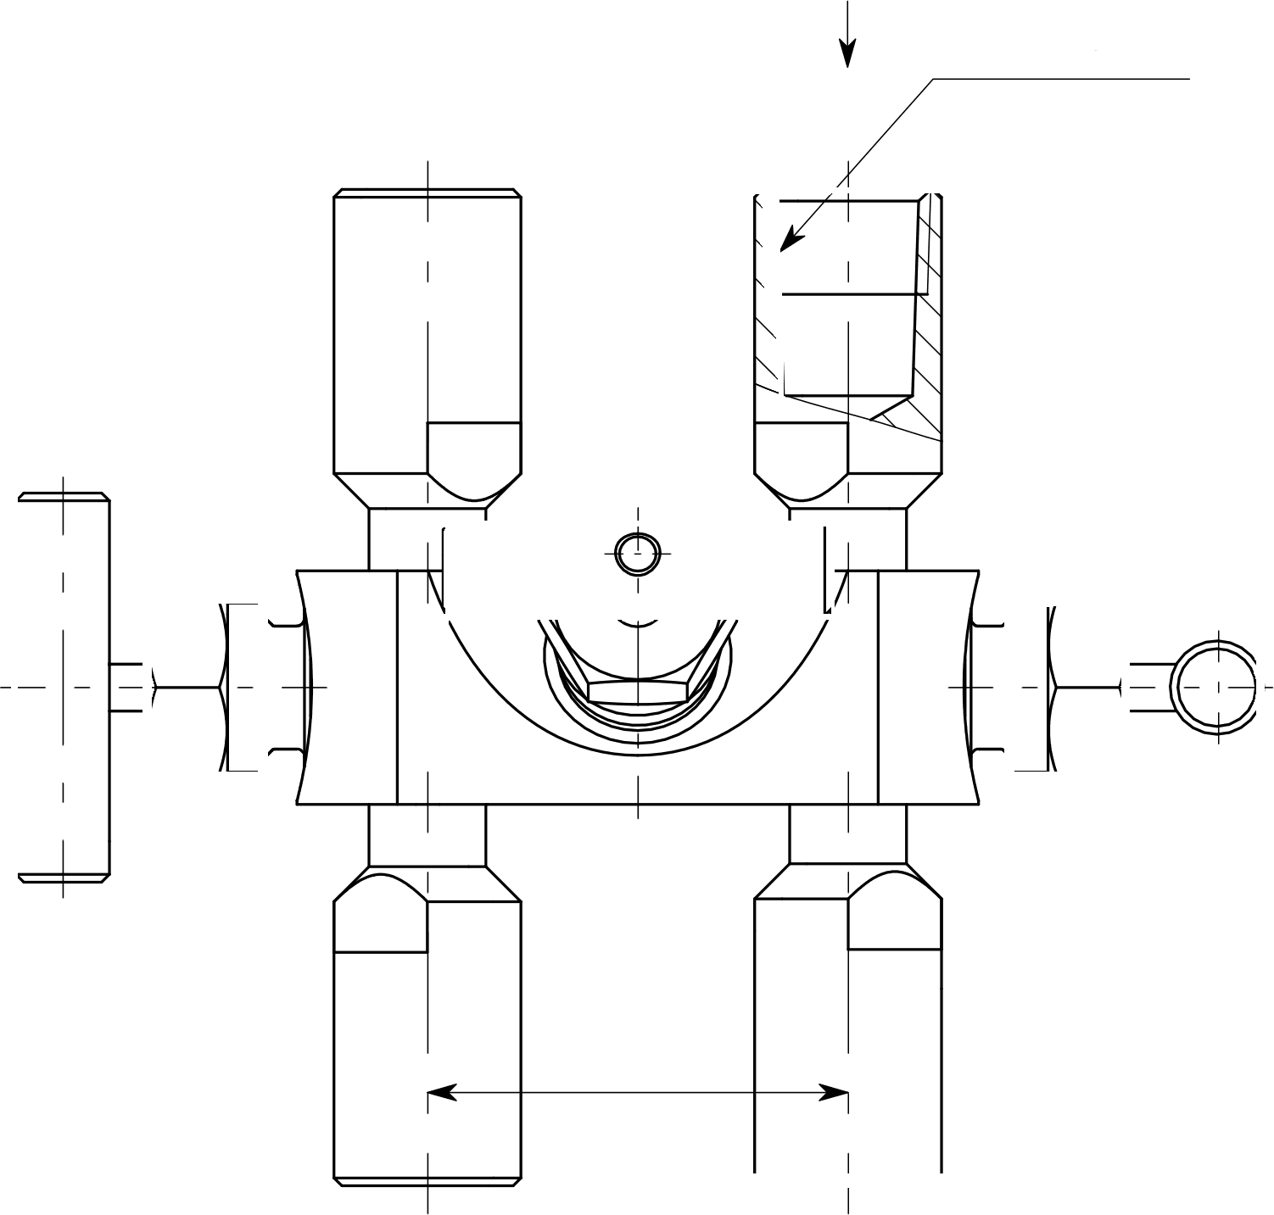

Вход среды

4 места 1/2 NPT

54

165 max

128

Рисунок A.10 — Блок клапанный БКНЗ-11-10-1/2NРТ2

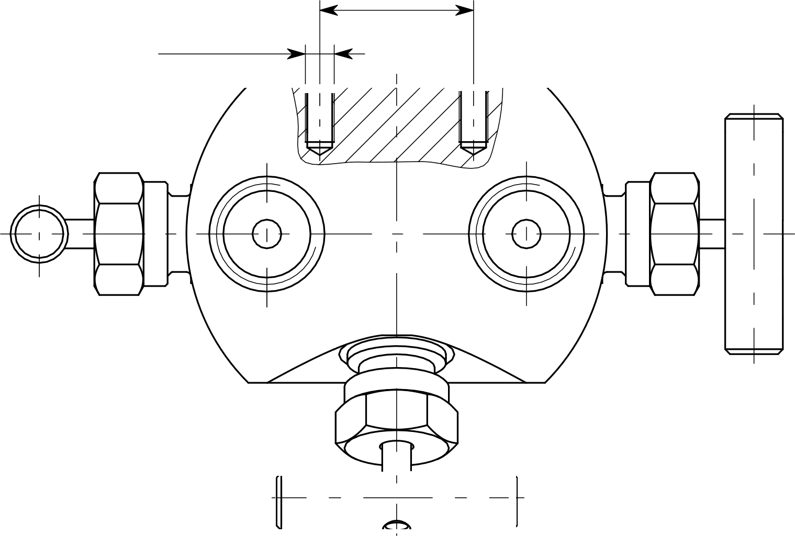

32

2 отв. M6

95 max

### Продолжение приложения А

Е

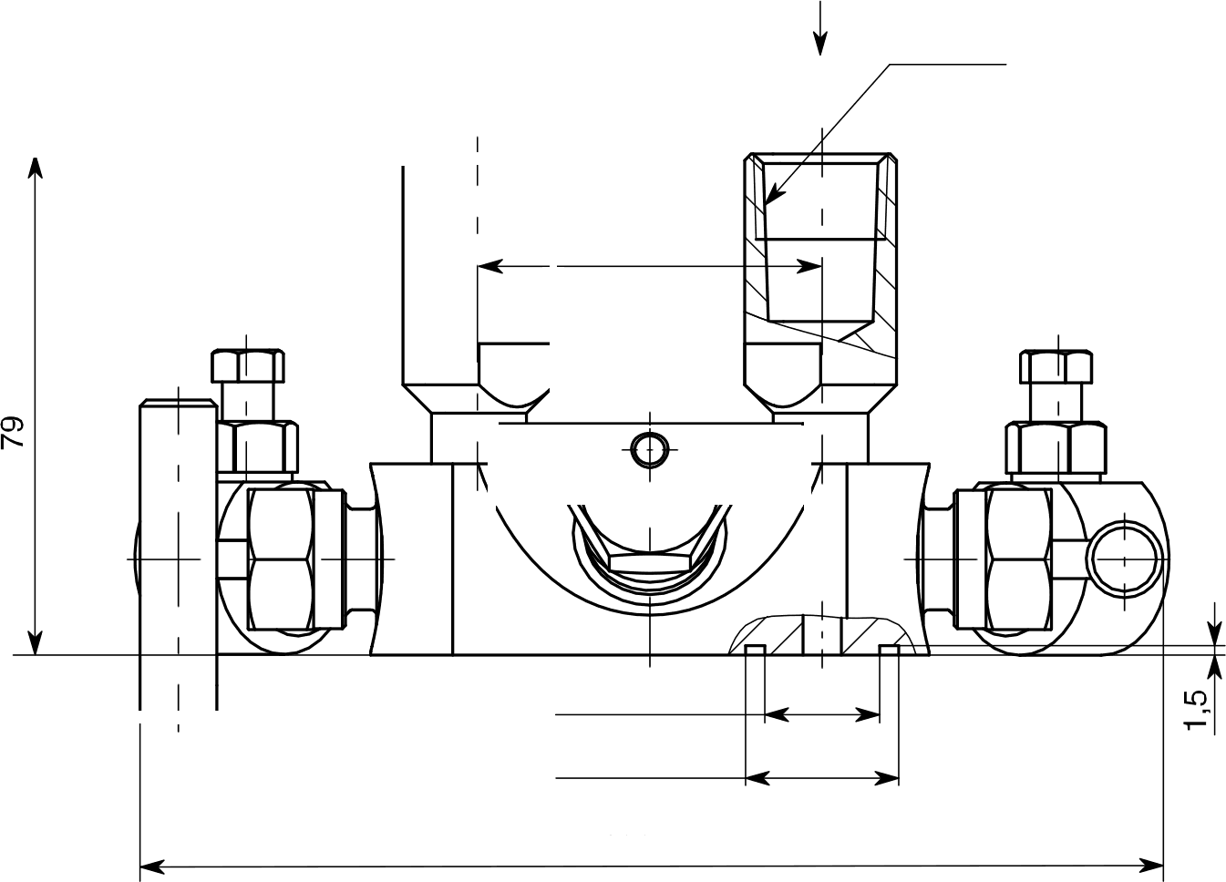

Вход среды

1/2 NPT

54

2 вала Ф18

2 отв. Ф24

180 max

A-A &

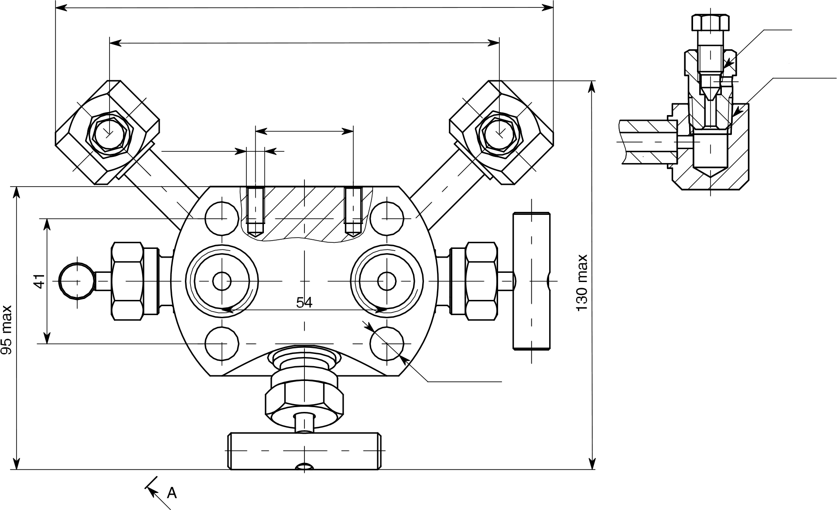

172

136,5

M8

1/4 NPT

32

2 отв. M6

Ф11

4 отв.

Рисунок A.11 — Блок клапанный БКНЗ-11-12-1/2NРТ

### Продолжение приложения А

65 max

57

Вход среды У

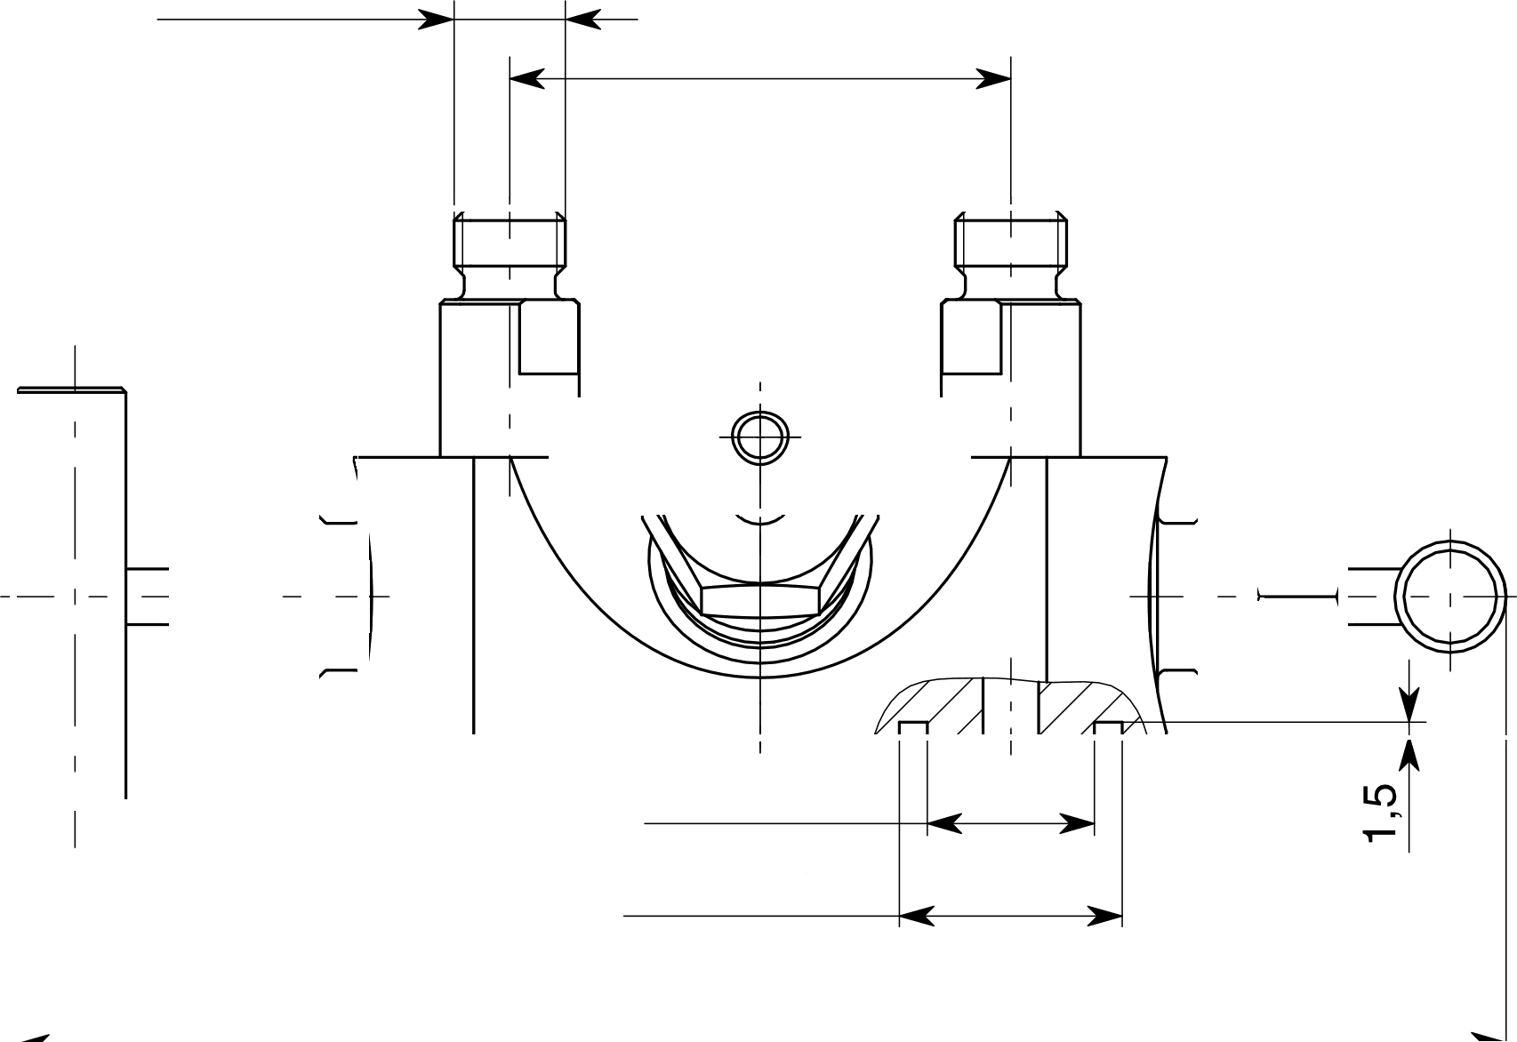

M12x1,5

2 места

54

2 вала Ф18

2 отв. Ф24

165 max

32

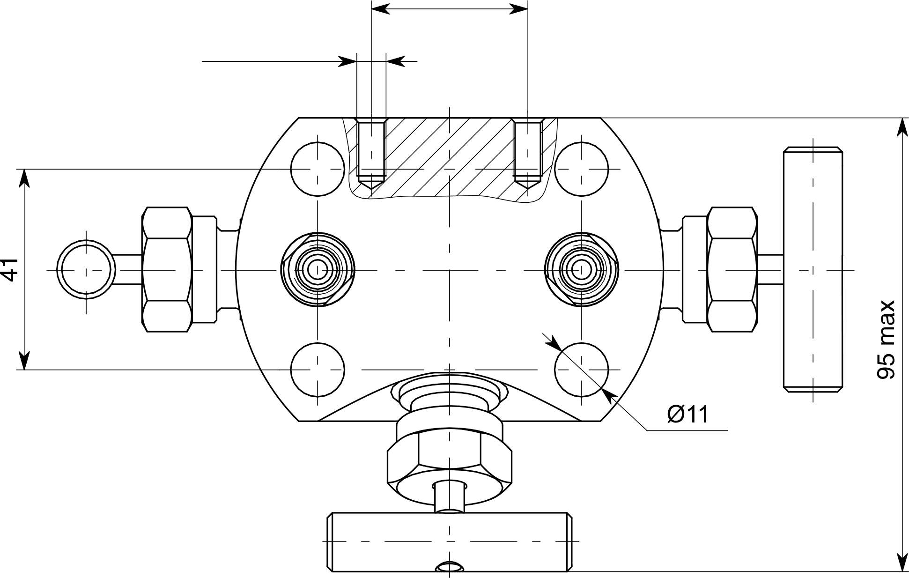

2 отв. M6

4 отв.

Рисунок A.12 — Блок клапанный БКНЗ-11-12С

### Продолжение приложения А

|  |  |  |  |
| --- | --- | --- | --- |
|  |  |  |  |

32

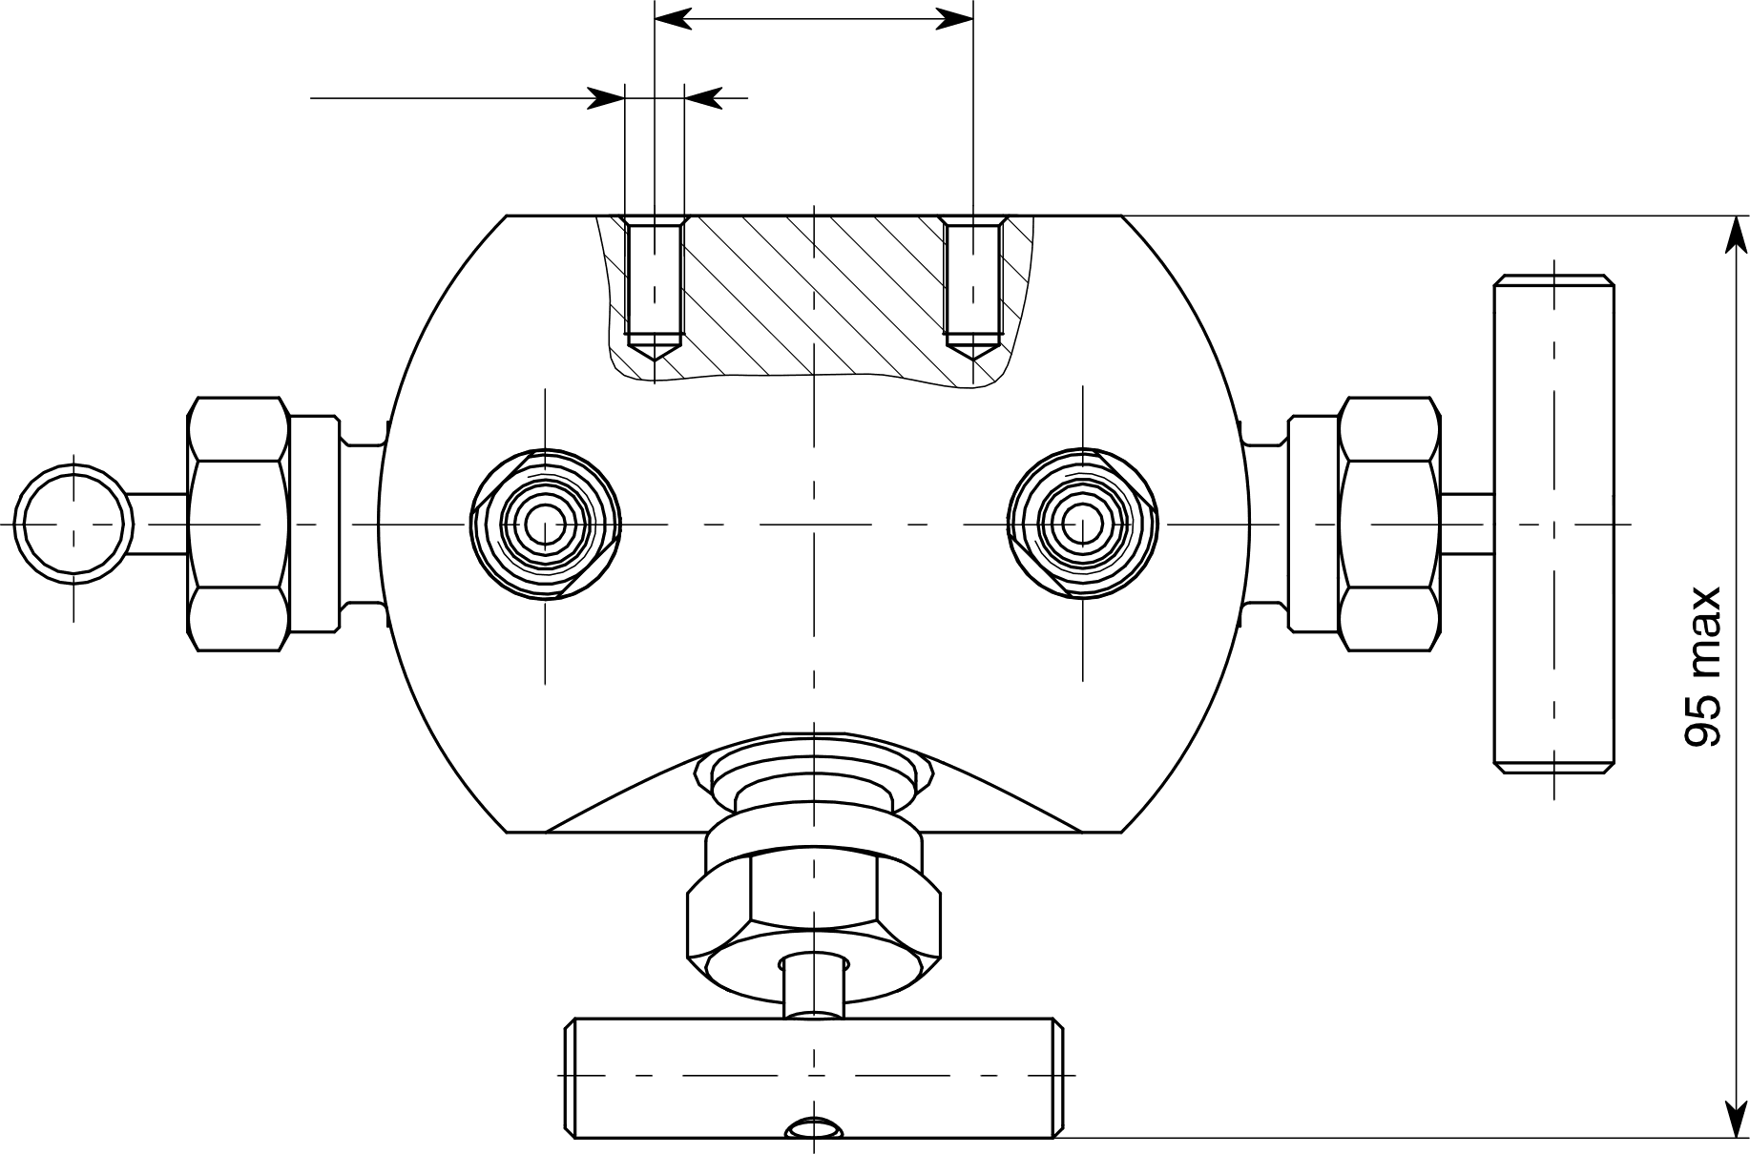

2 отв. M6

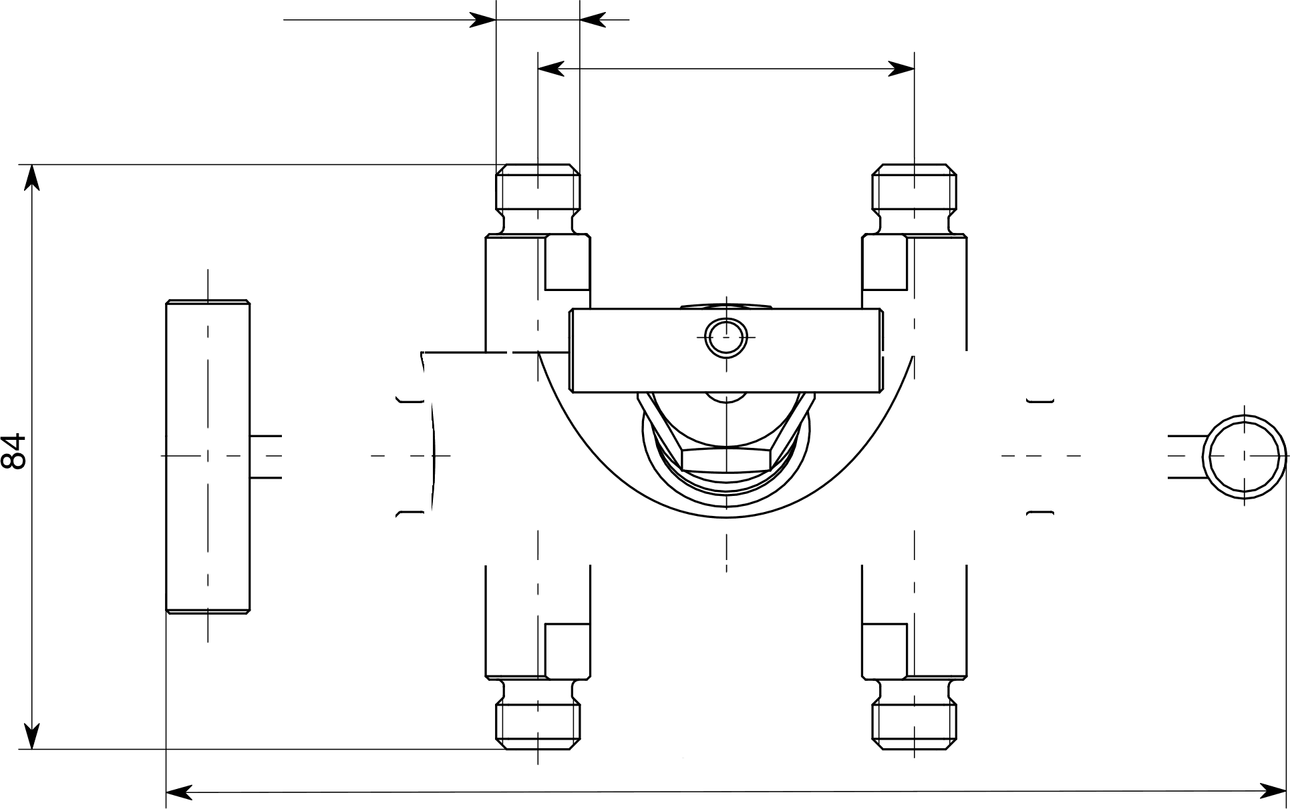

Вход среды У

M12x1,5

4 места

54

165 max

Рисунок A.13 — Блок клапанный БКНЗ-11-12С2

Ф14 Ф10

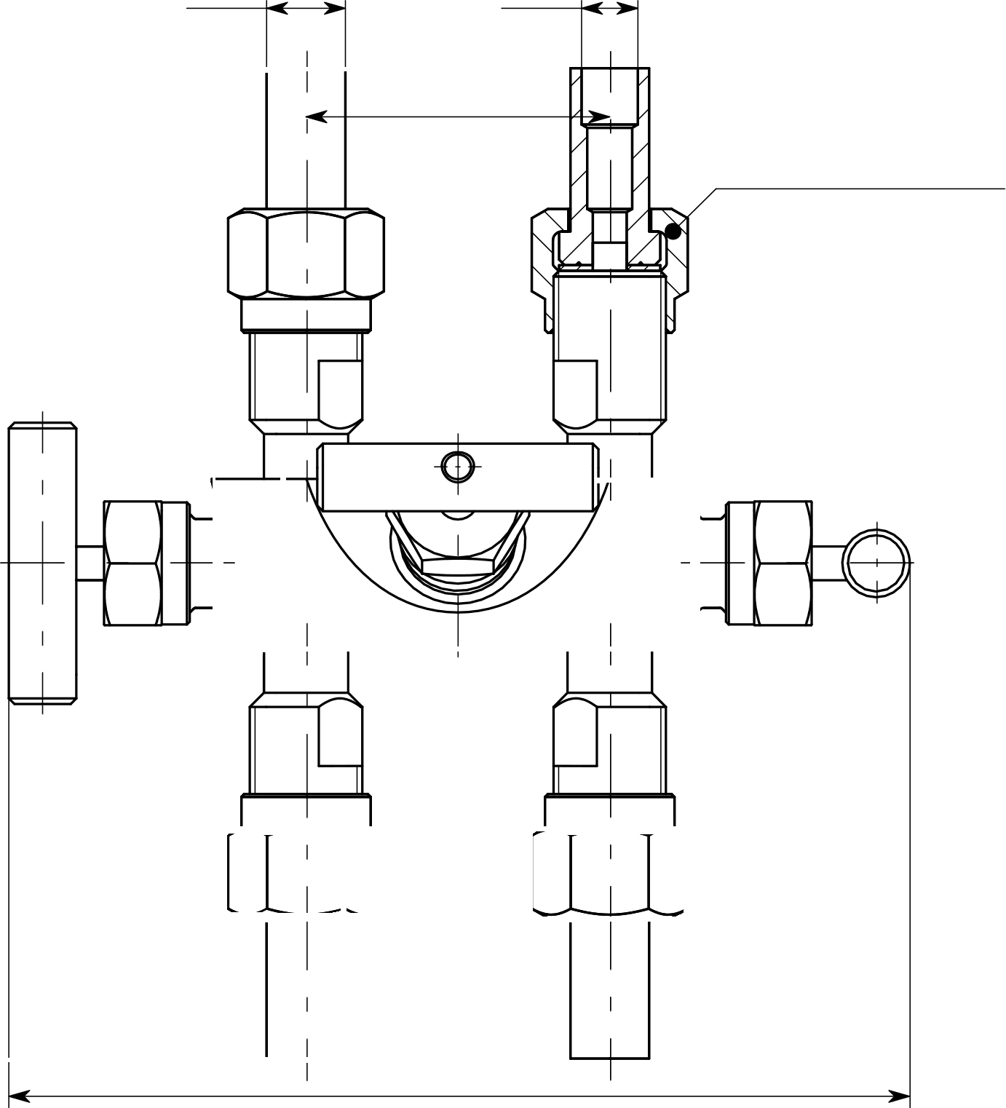

54

Ниппель плоский

Гайка накидная M20x1,5 Прокладка медная

165 max

|  |  |  |  |
| --- | --- | --- | --- |
|  |  |  |  |

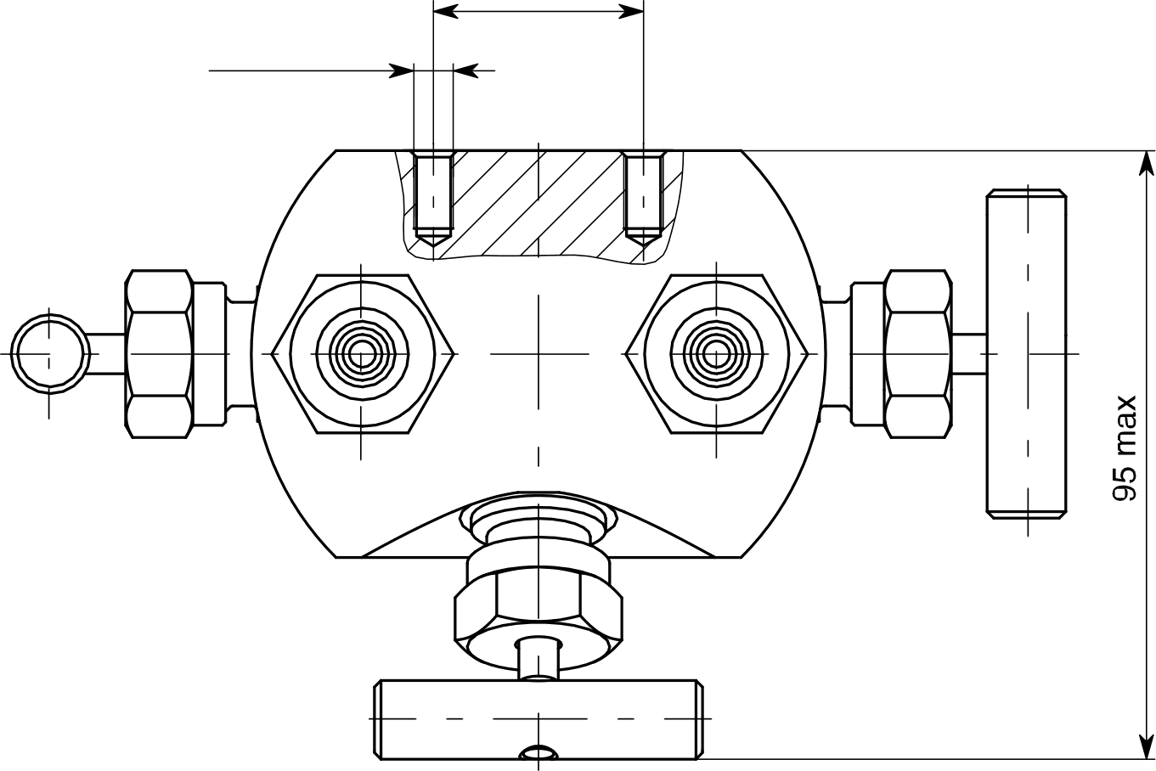

32

2 отв. Мб

Рисунок A.14 — Блок клапанный БКНЗ-11-20П2

# 20

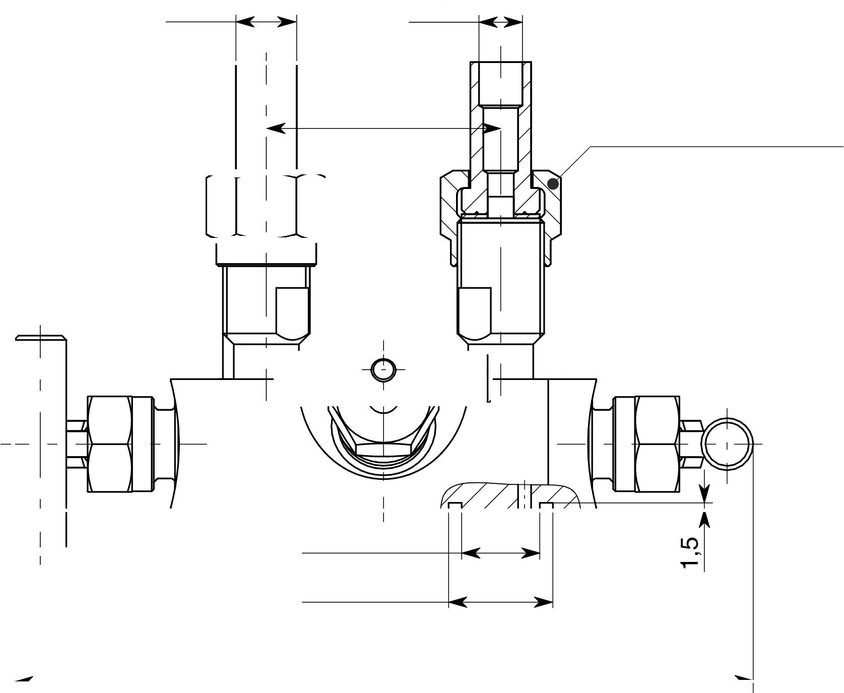

Ф14

Ф10

І

I

54

Ниппель плоский

Гайка накидная M20x1,5 Прокладка медная

2 вала Ф18

2 отв. Ф24

180 max

115 max

103

Рисунок A.15 — Блок клапанный БКНЗ-11-21

21

80 max

32

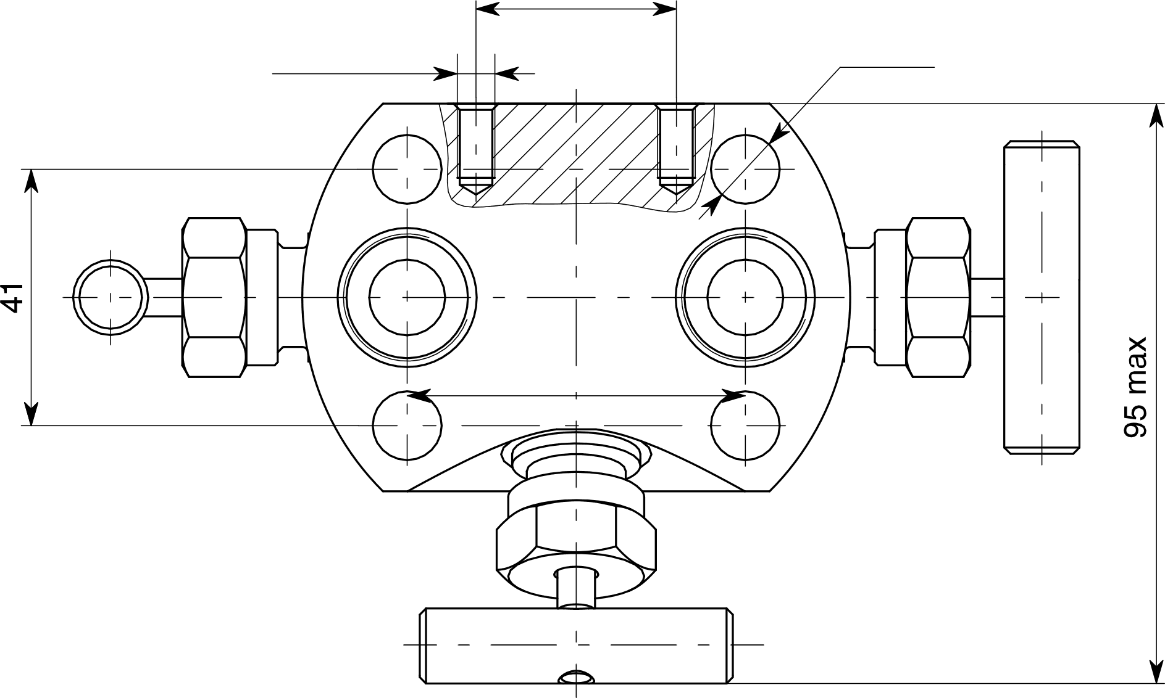

2 отв. M6

Ф11

4 отв.

5,4

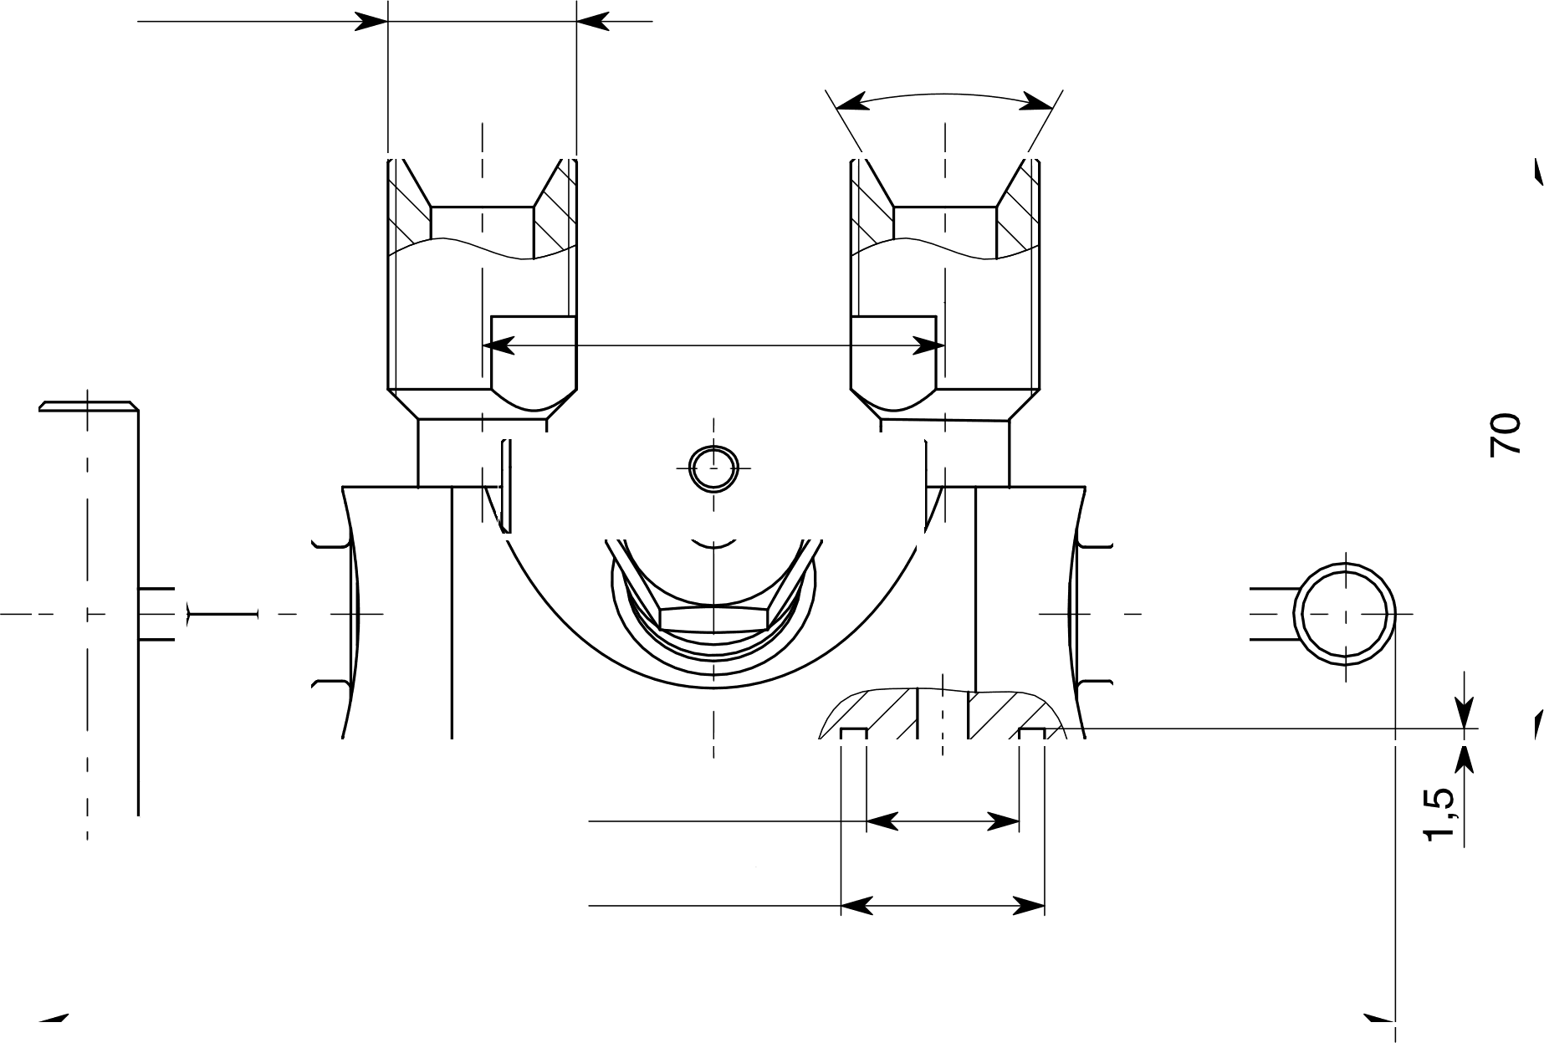

M22x1,5

2 места

60О

54

2 вала Ф18

2 отв. Ф24

165 max

Рисунок A.16 — Блок клапанный БКНЗ-11-22С

Ф14

Вход среды

Ф10

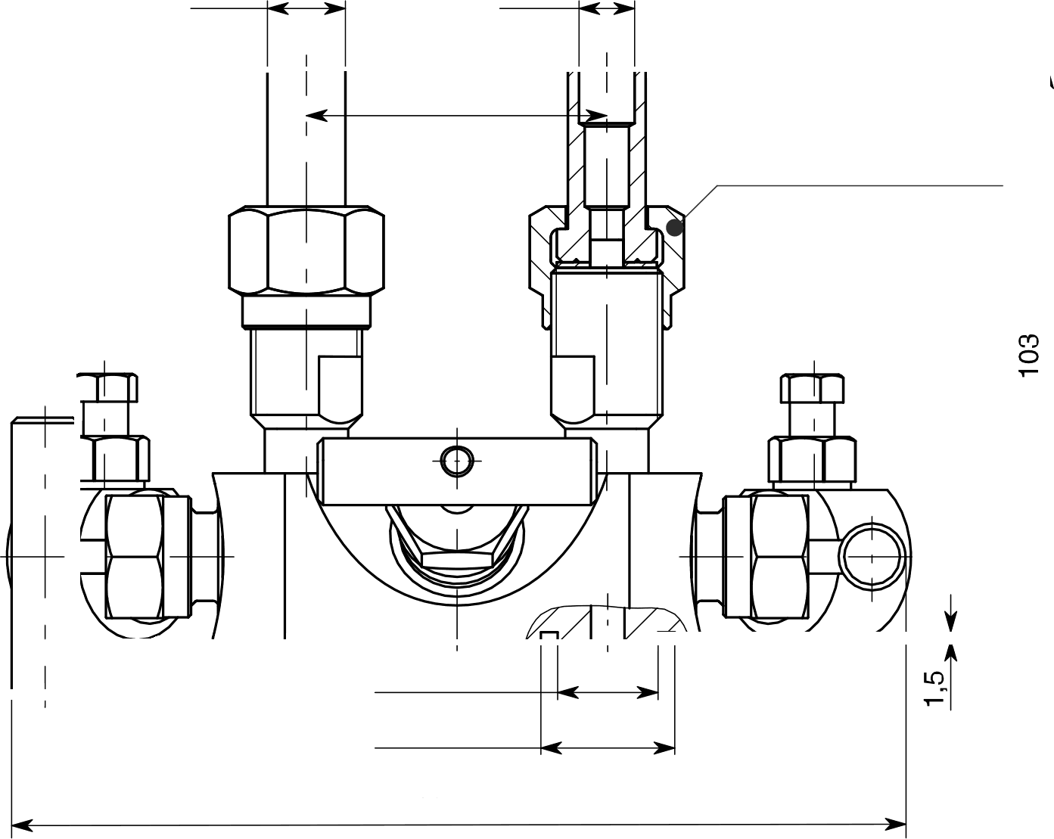

54

Ниппель плоский

Гайка накидная M20x1,5 Прокладка медная

2 вала Ф18

2 отв. Ф24

180 max

A-A &

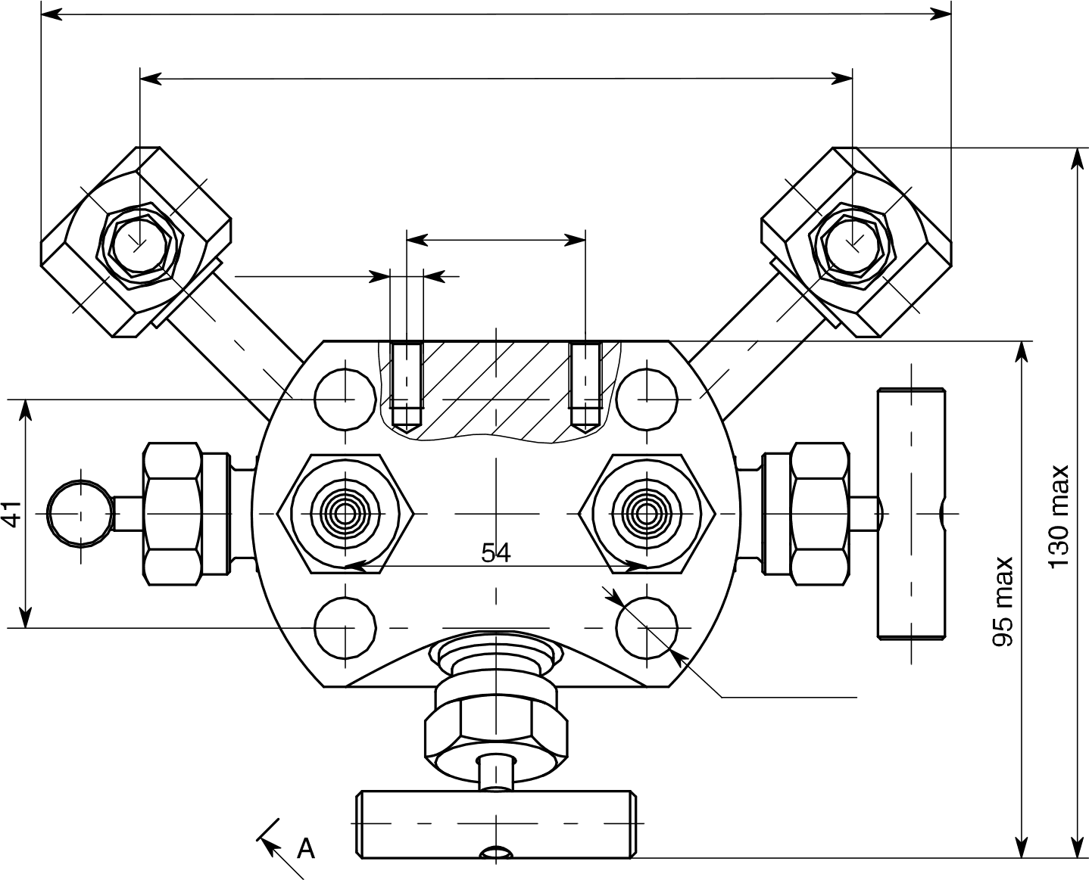

172

136,5

32

2 отв. M6

Ф11

4 отв.

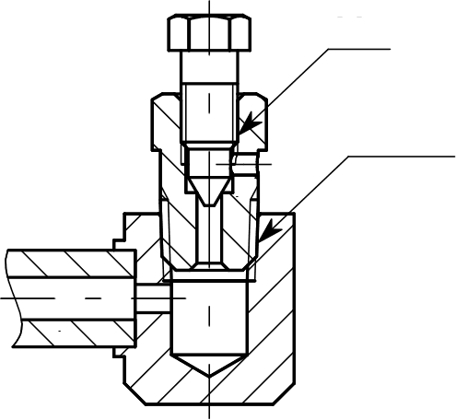

M8

К 1/4"

Рисунок A.17 — Блок клапанный БКНЗ-11-31

A-A &

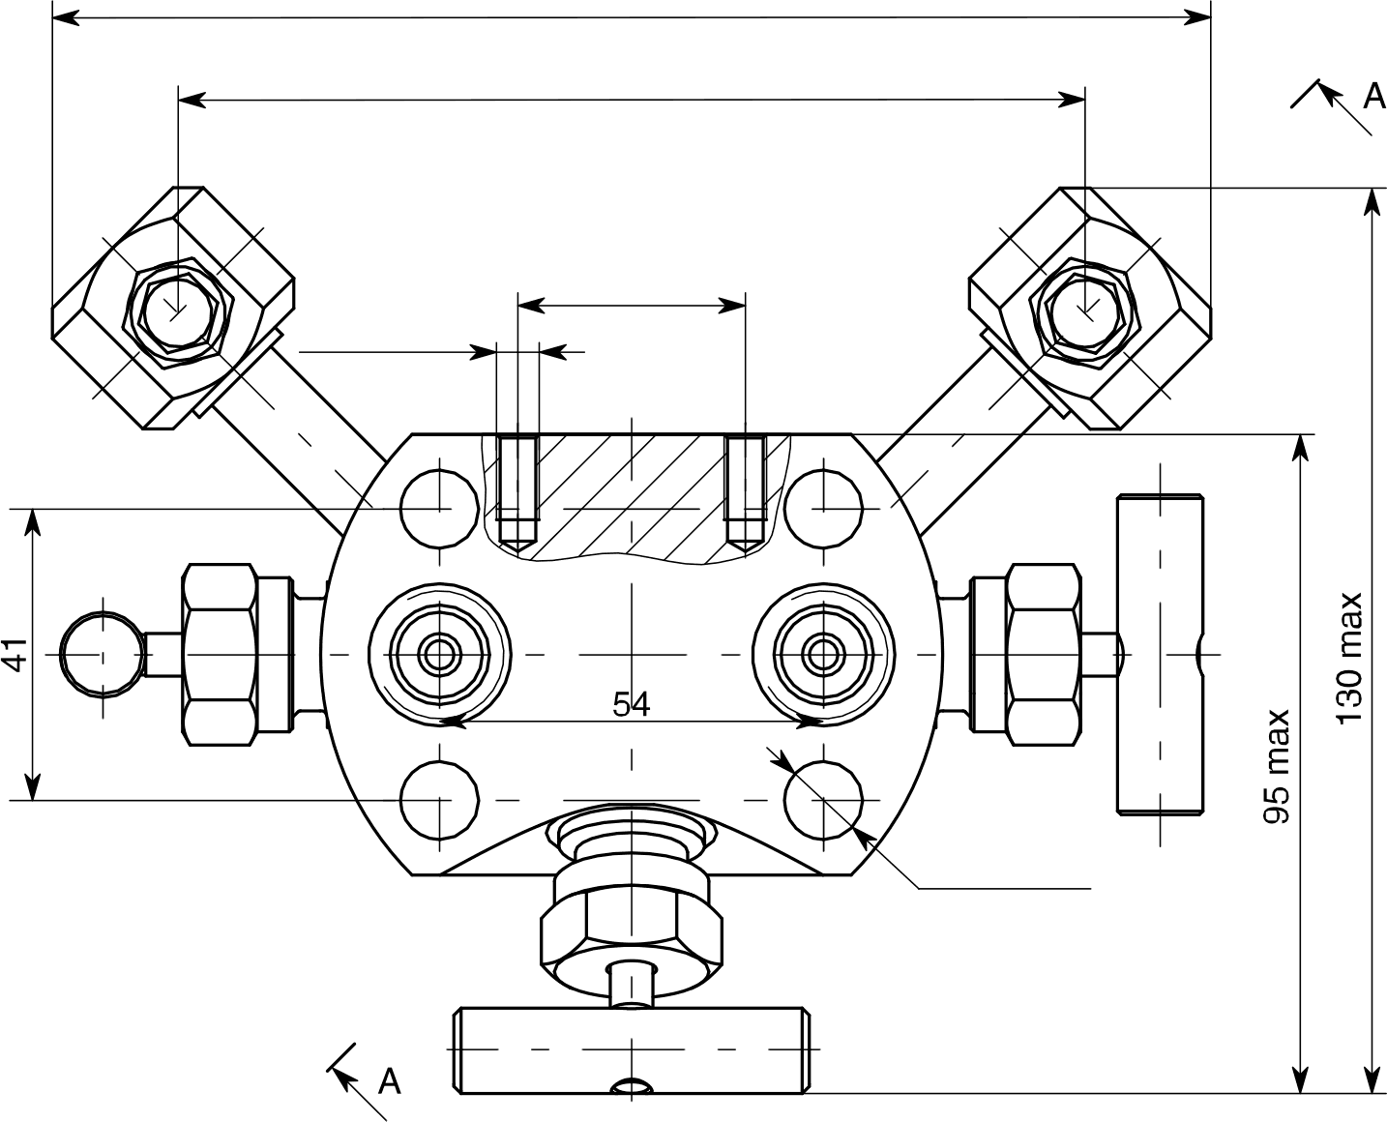

172

136,5

32

2 отв. Мб

Ф11

4 отв.

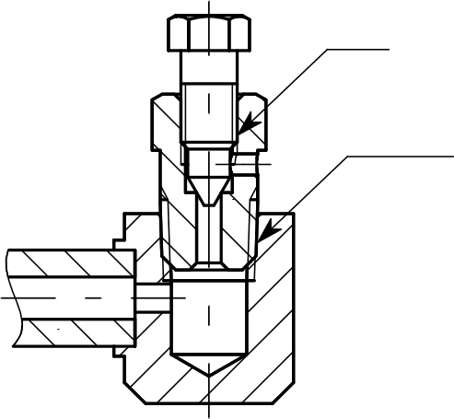

M8

К 1/4"

Рисунок A.18 — Блок мапанный БКНЗ-11-33

### Продолжение приложения А

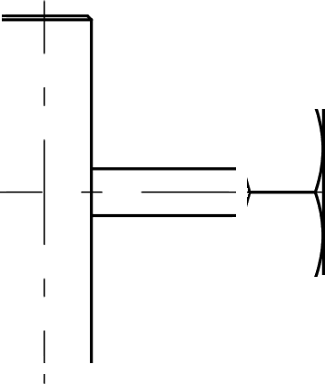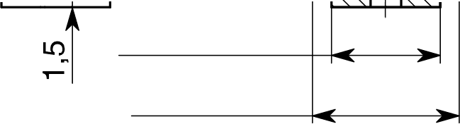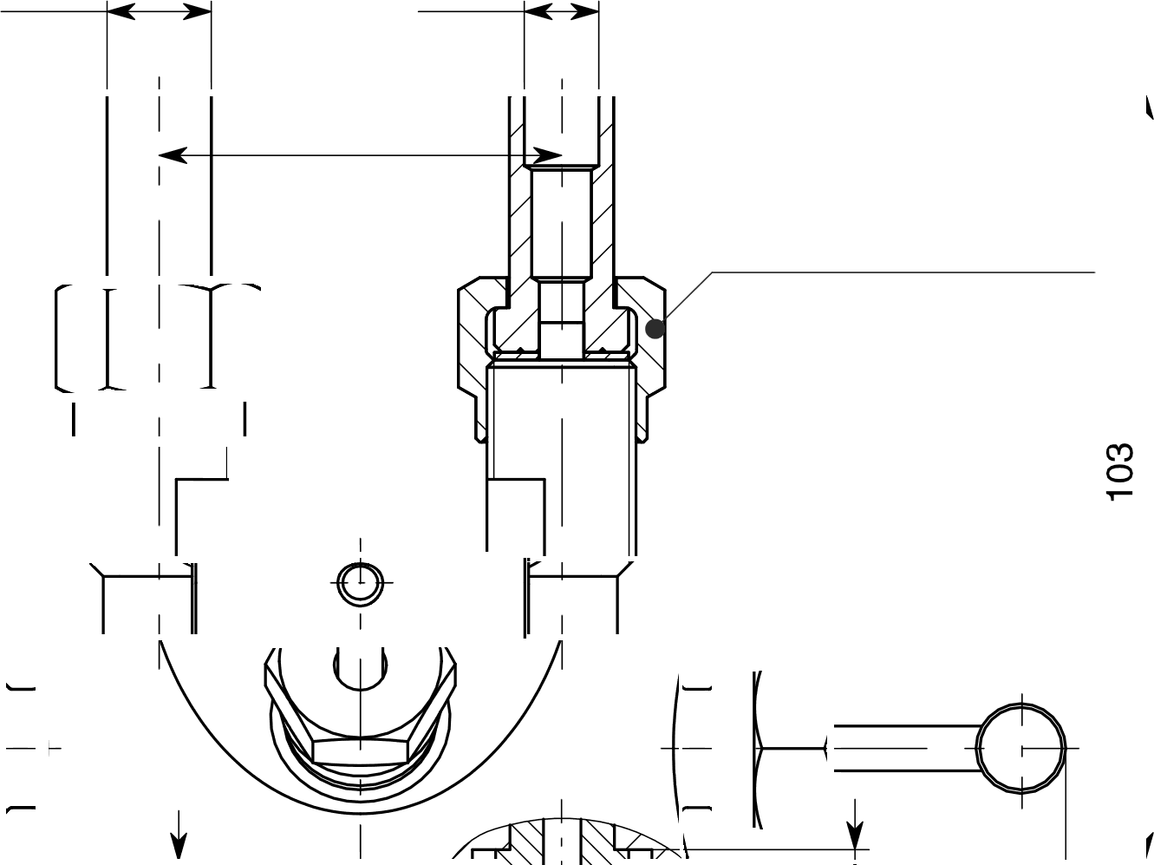

Ф14

Вход среды У

Ф10

54

Ниппель плоский

Гайка накидная M20x1,5 Прокладка медная

2 вала Ф18

2 отв. Ф24

200 max

115 max

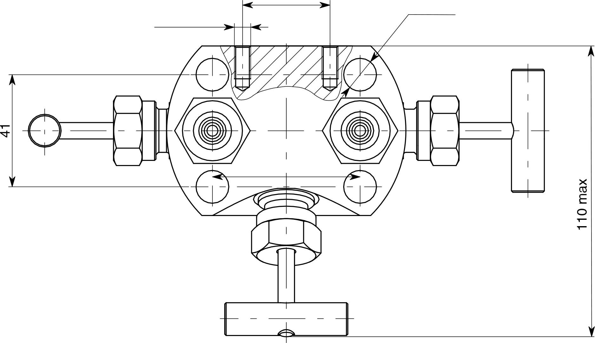

32

2 отв. M6

Ф12

4 отв.

54

Рисунок A.19 — Блок клапанный БКНЗ-111

Продолжение приложения А

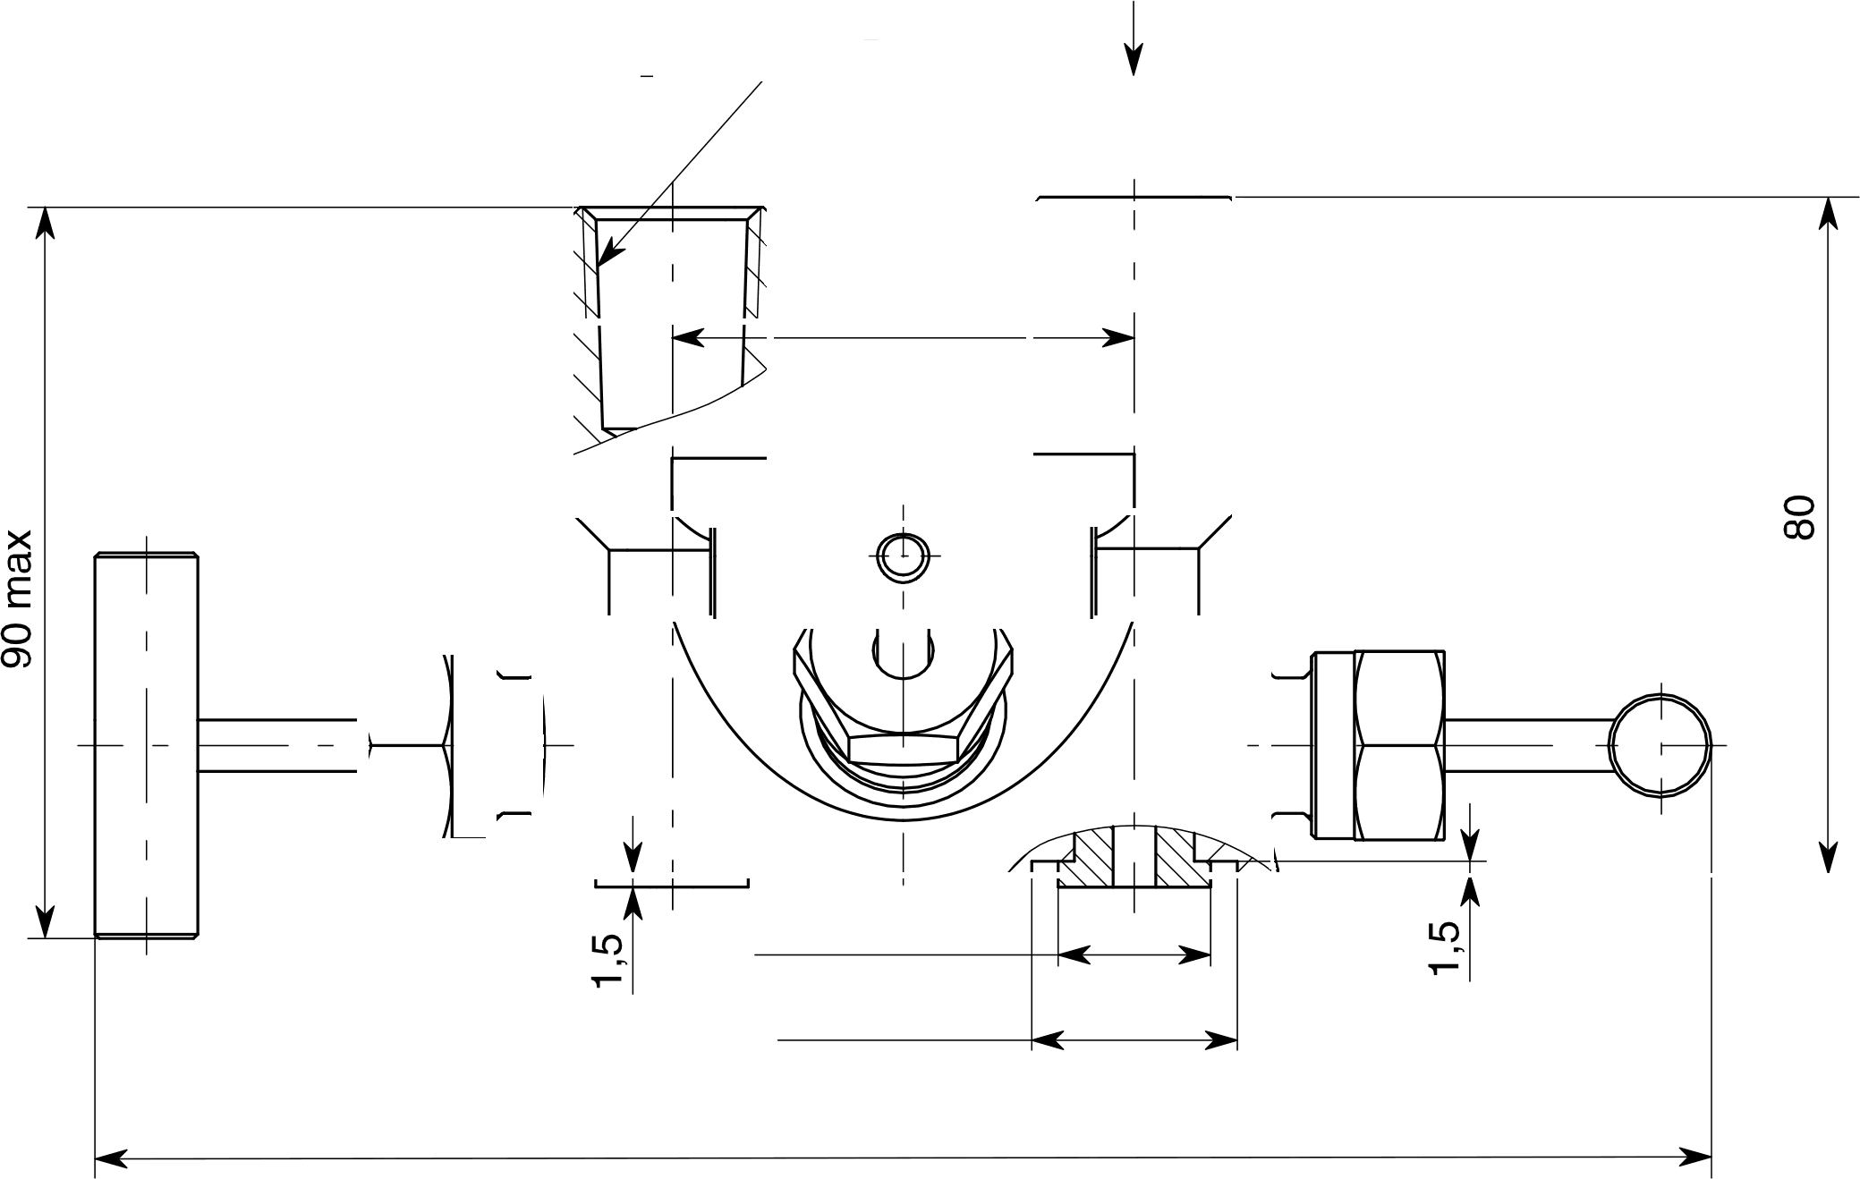

К 1/2 "

Вход среды

2 вала Ф18

2 отв. Ф24

200 max

|  |  |  |
| --- | --- | --- |
|  | 54 |  |
|  |

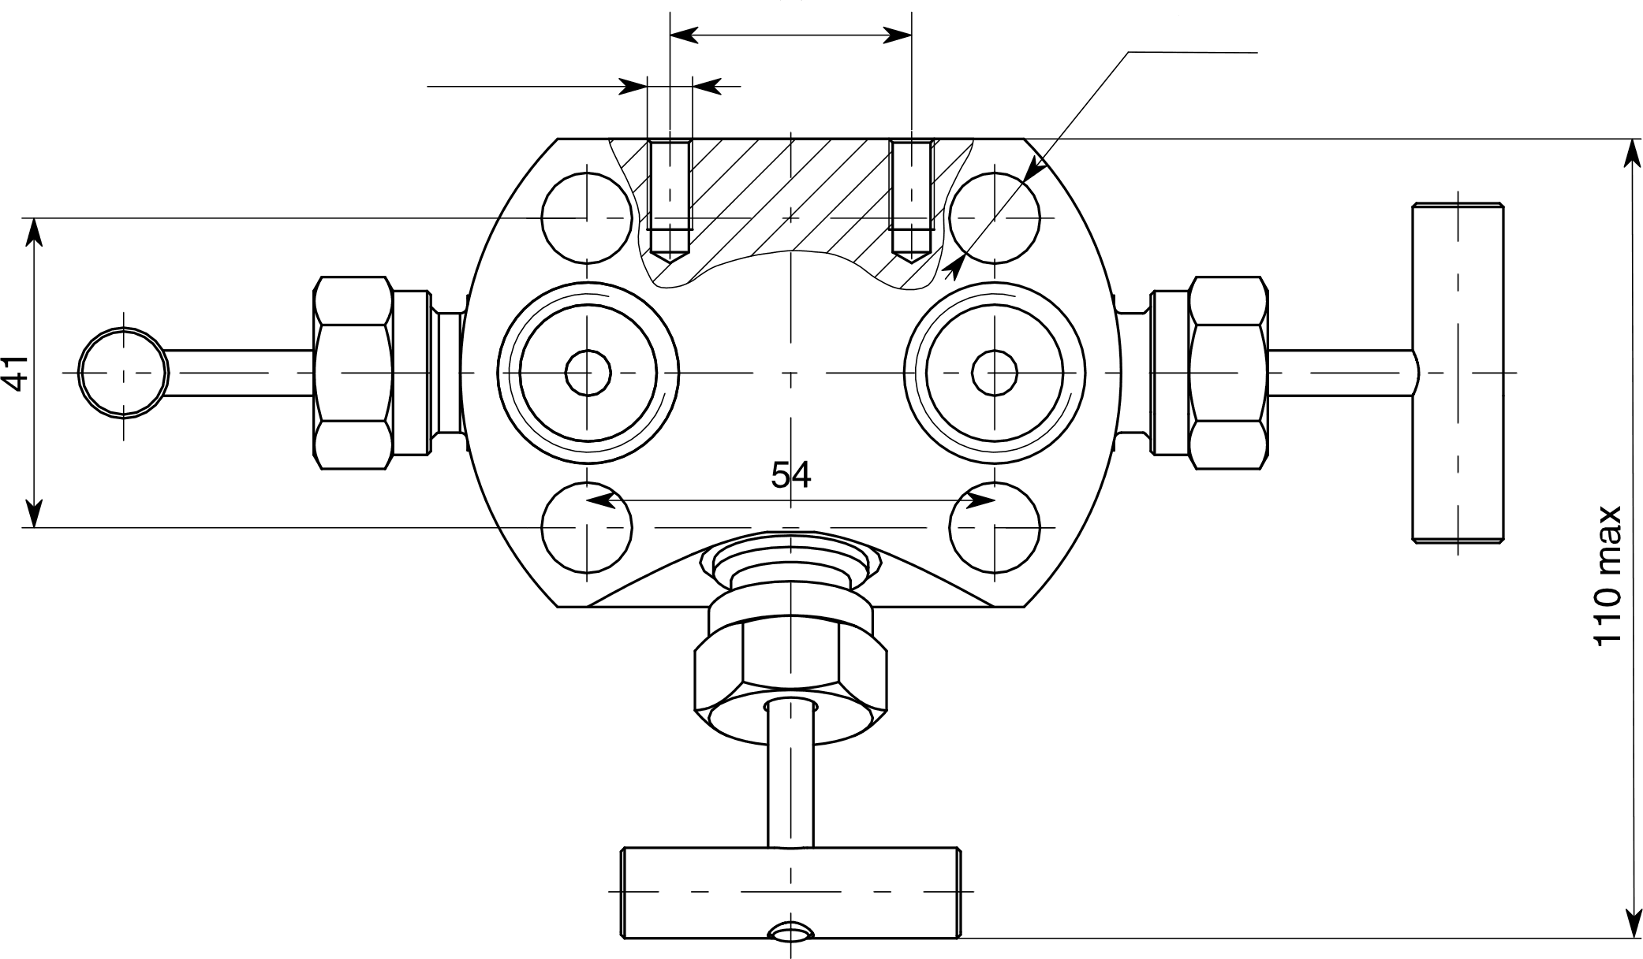

32

2 отв. M6

Ф12

4 отв.

Рисунок A.20 — Блок клапанный БКНЗ-111-10

### Продолжение приложения А

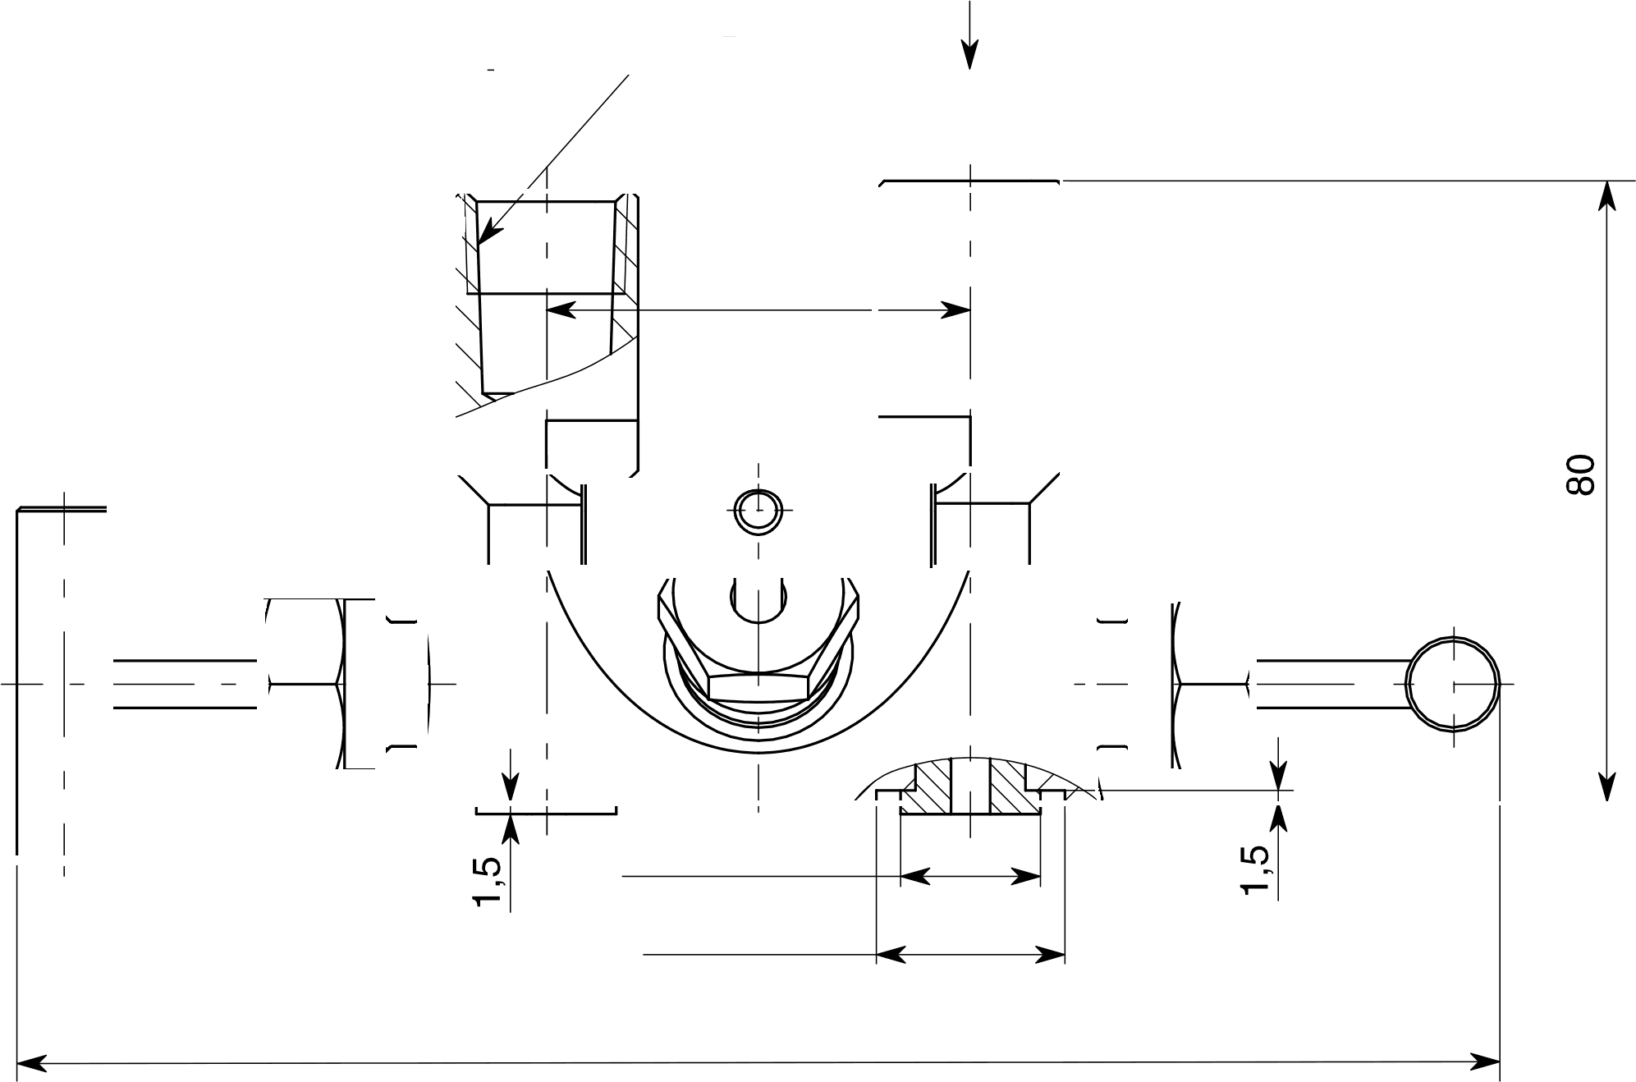

1/2 NPT

Вход среды

Е

2 вала Ф18

2 отв. Ф24

200 max

54

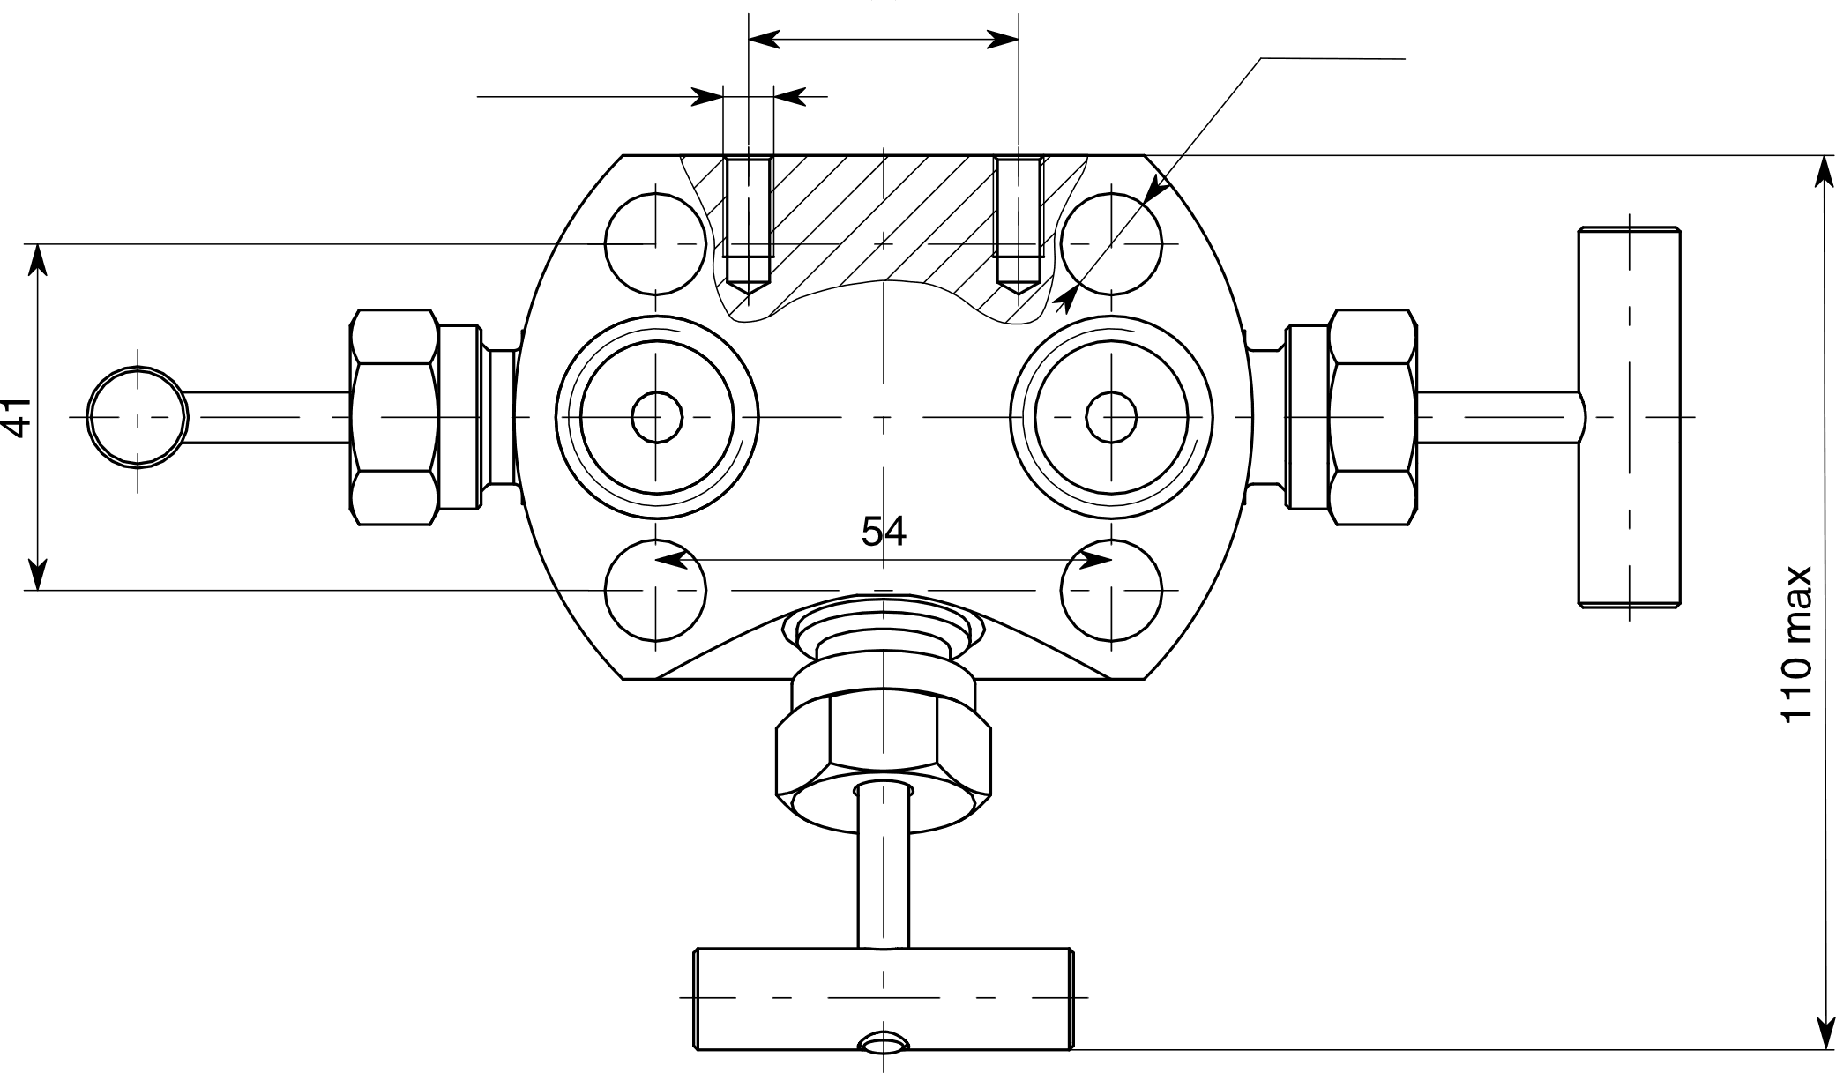

32

2 отв. M6

Ф12

4 отв.

Рисунок A.21 — Блок клапанный БКНЗ-111-10-1/2NРТ

27

Ф14

Вход среды У

Ф10

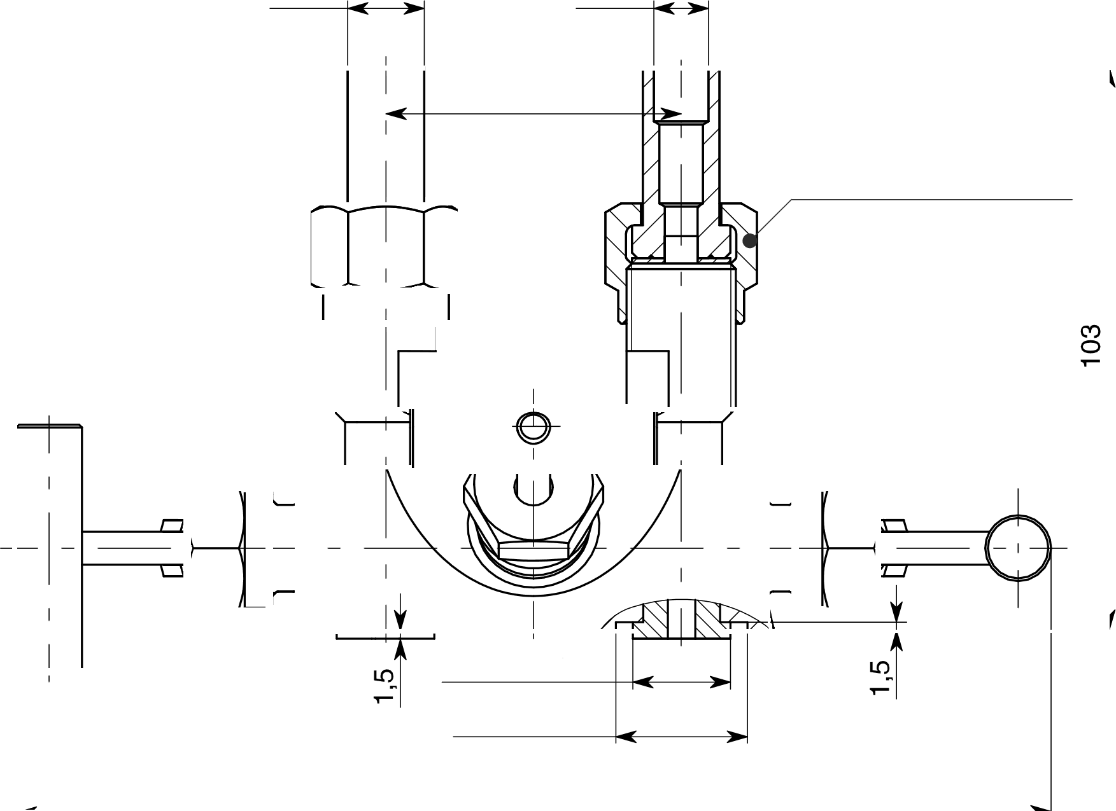

54

Ниппель плоский

Гайка накидная M20x1,5 Прокладка медная

2 вала Ф18

2 отв. Ф24

205 max

115 max

32 M8

2 отв. M6

о

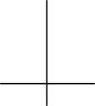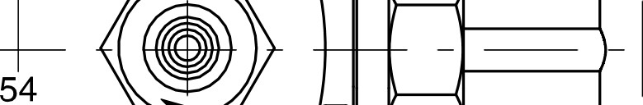

Е

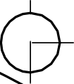

ю

4 отв. Ф12



Рисунок A.22 — Блок клапанный БКНЗ-111-21

Ф14 Ф10

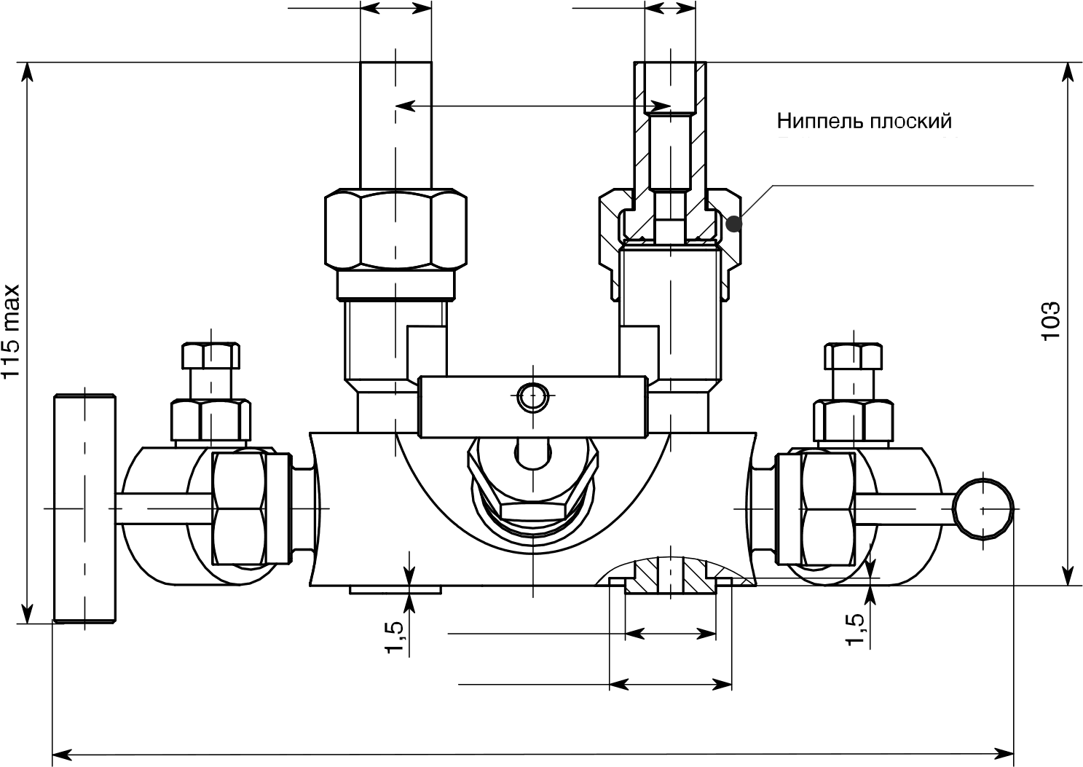

54

Гайка накидная M20x1,5 Прокладка медная

2 вала Ф18

2 отв. Ф24

205 max

145 max

A-A &

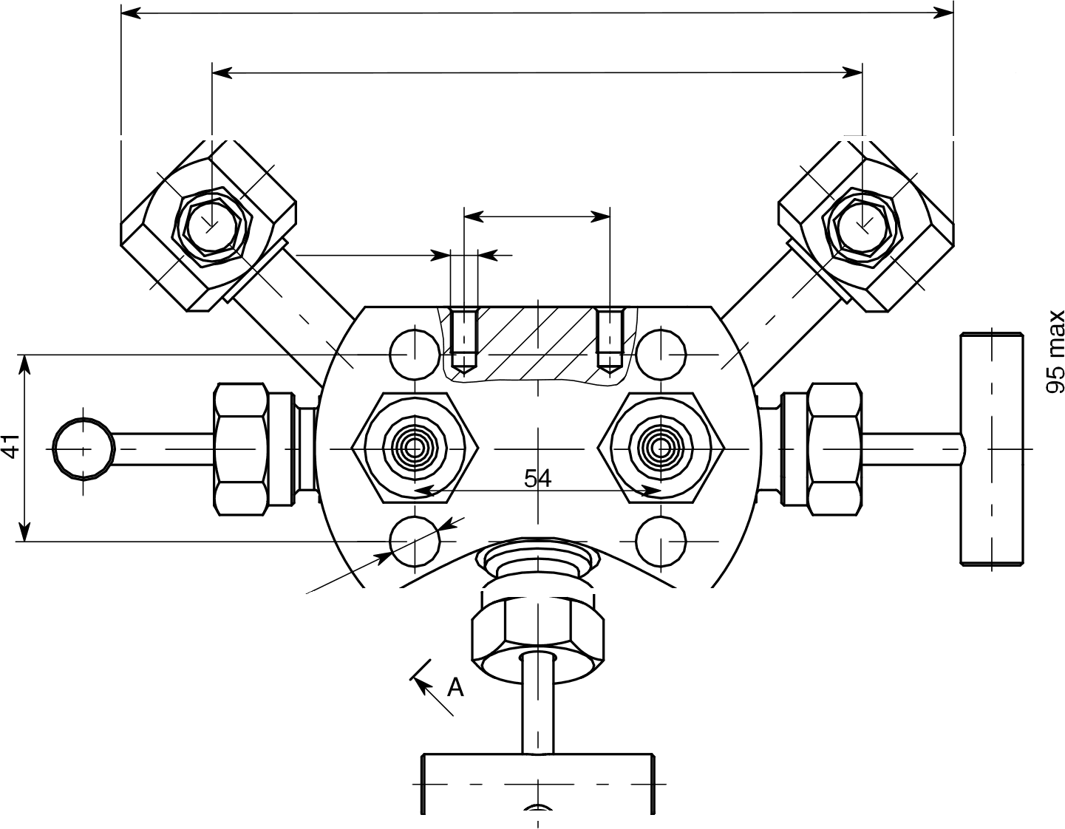

172

136,5

32

2 отв. Мб

4 отв. Ф12

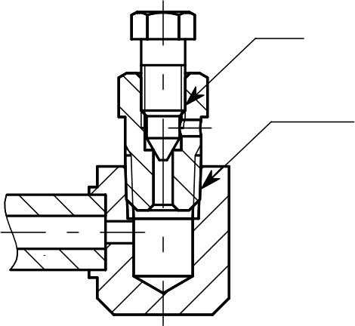

M8

К 1/4"

Рисунок A.23 — Блок клапанный БКНЗ-111-31

1/2 NPT

Рисунок A.24 — Блок клапанный БКНЗ-111-32

110

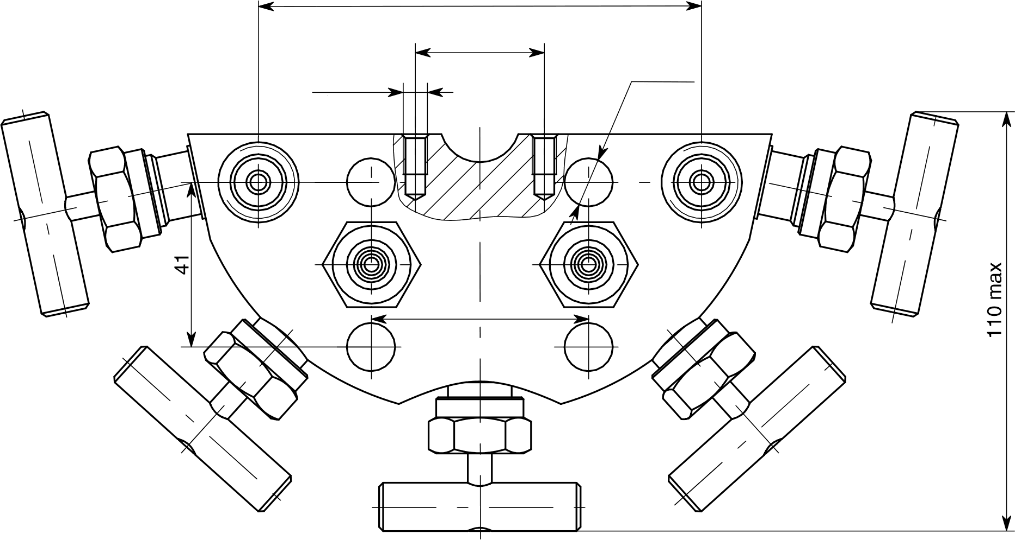

32

M6

2 отв.

Ф12

4 отв.

5Ы

Рисунок A.25 — Блок клапанный БКН5-15

Ф14 Ф10

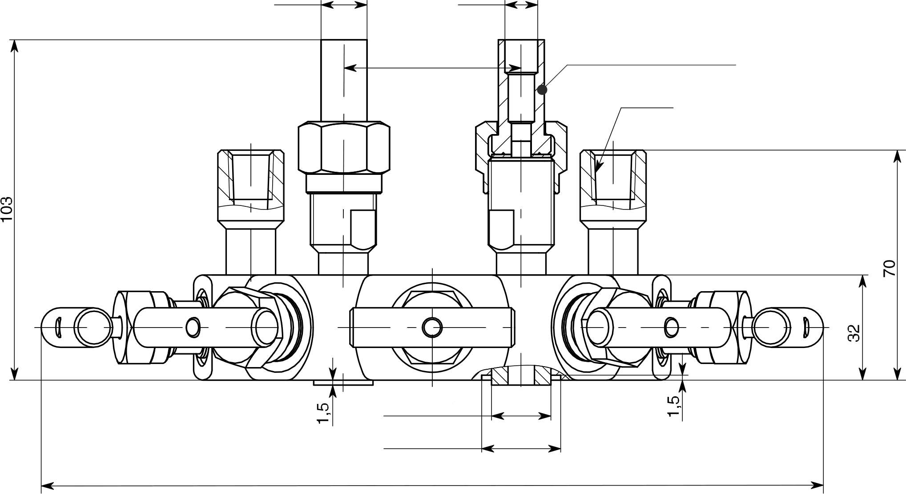

54

Ниппель плоский

Гайка накидная M20x1,5 Прокладка медная

К 1/4"

2 вала Ф18

2 отв. Ф24

250 max

110

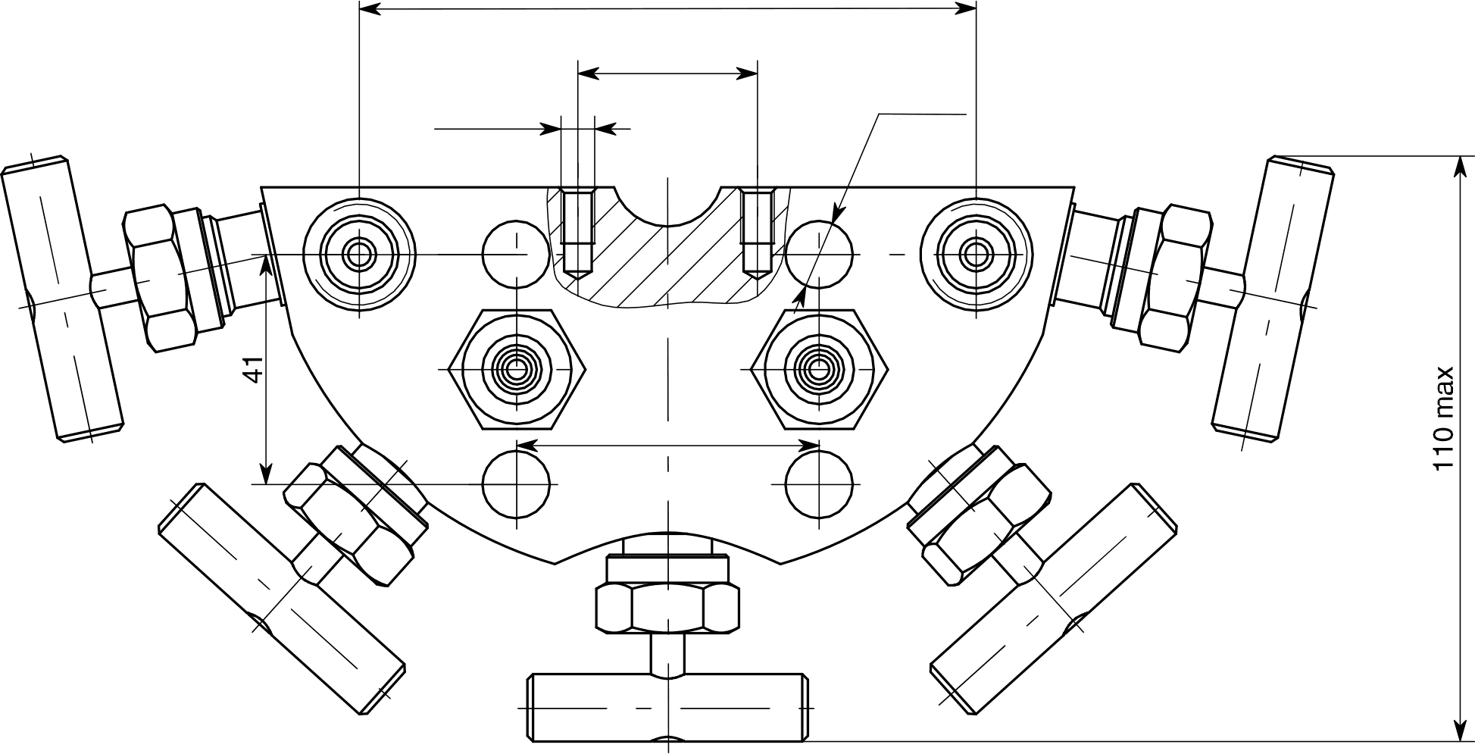

32

M6

2 отв.

Ф12

4 отв.

5Ы

Рисунок A.26 — Блок клапанный БКН5-115

110

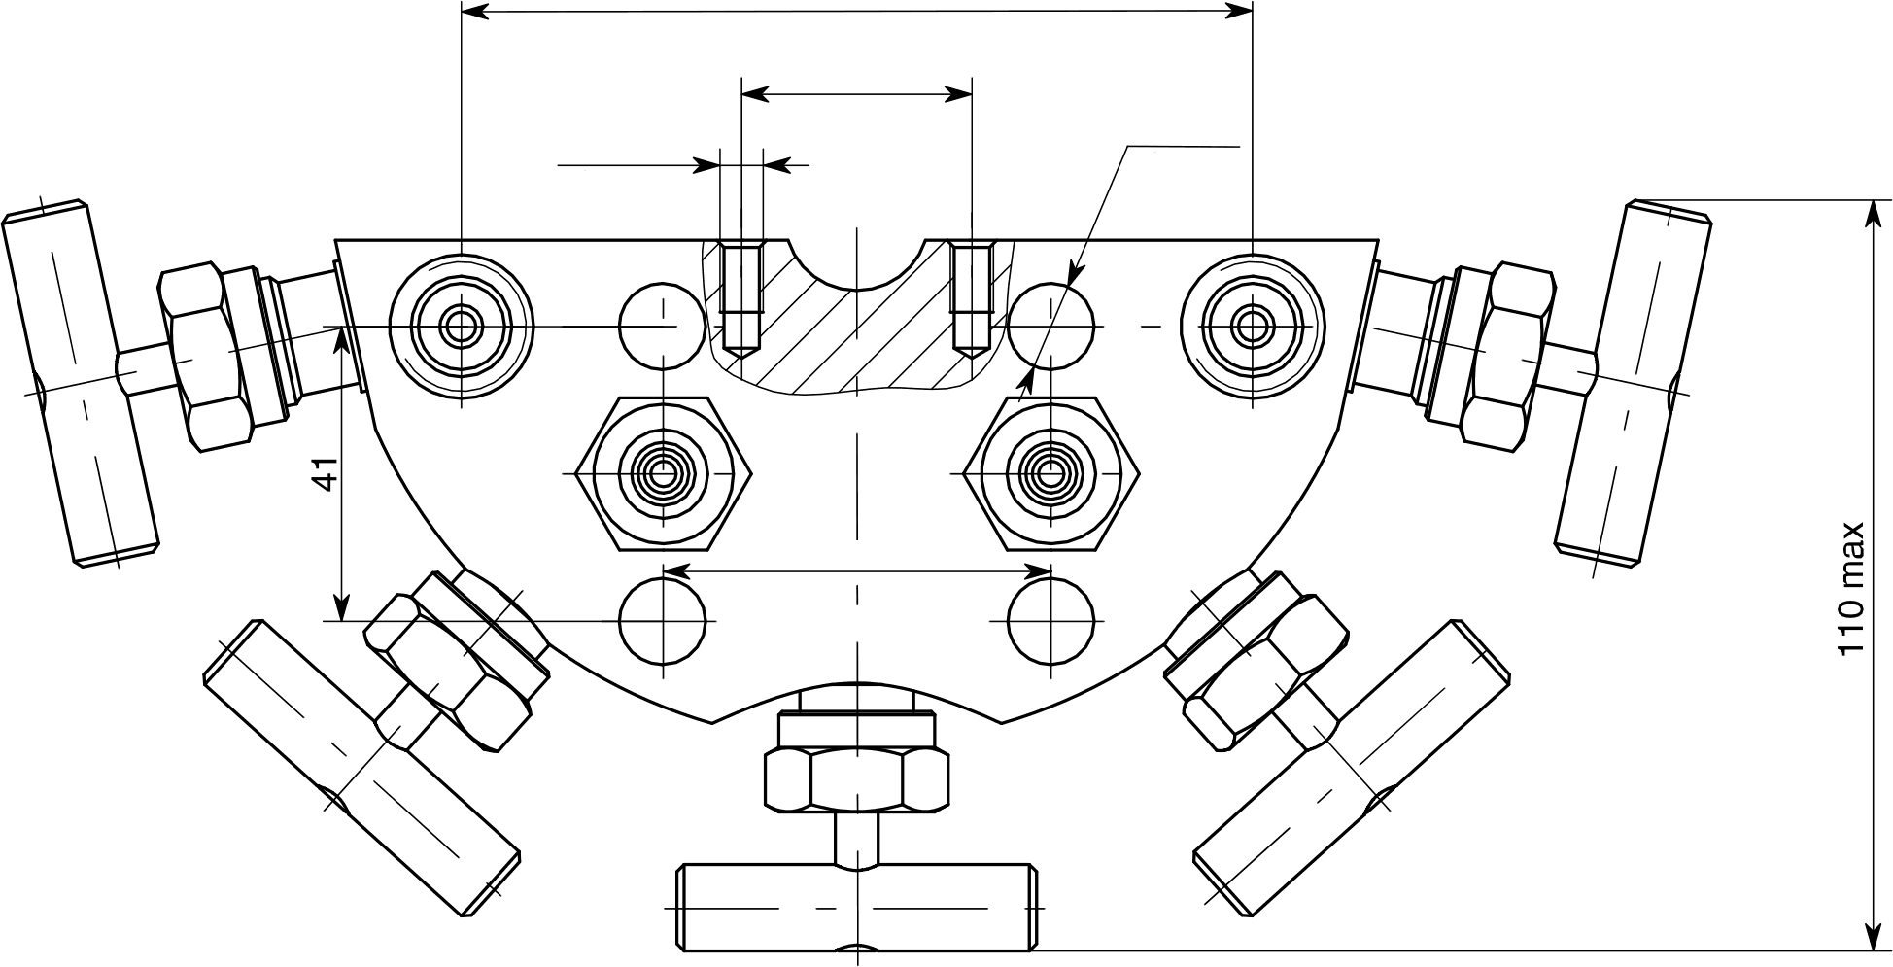

32

M6

2 отв.

Ф12

4 отв.

5Ы

Рисунок A.27 — Блок клапанный БКН5-115-01

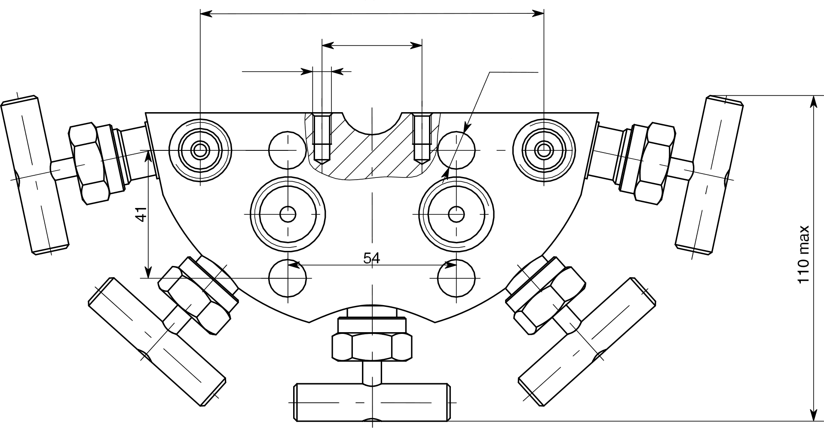

110

32

Мб 2 отв.

Ф12

4 отв.

Рисунок A.28 — Блок клапанный БКН5-115-02

### Продолжение приложения А

Вход среды У

4 места 1/2 NPT

110

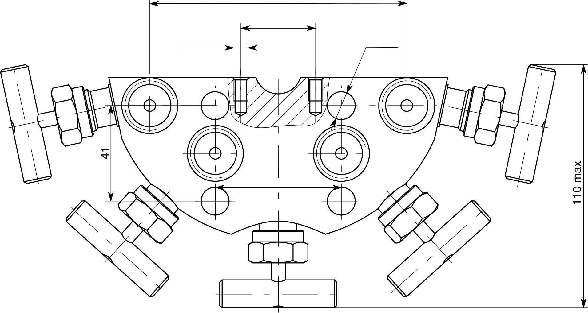

32

Мб 2 отв.

Ф12

4 отв.

5Ы

Рисунок A.29 — Блок клапанный БКН5-115-03

110

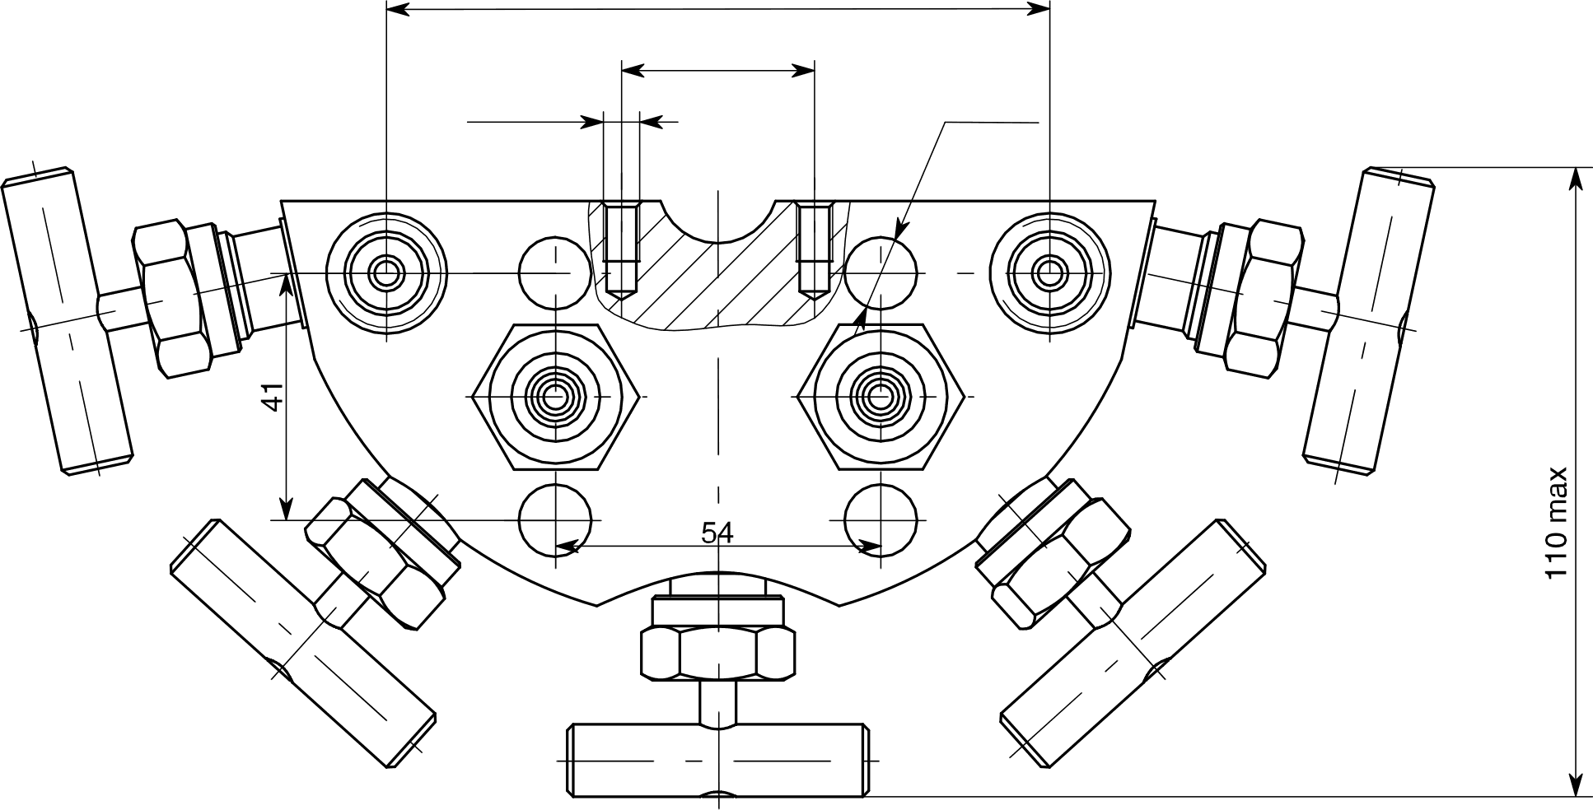

32

M6

2 отв.

Ф12

4 отв.

Рисунок А.30 — Блок клапанный БКН5-115-04

Вход среды

4 места 1/2 NPT

110

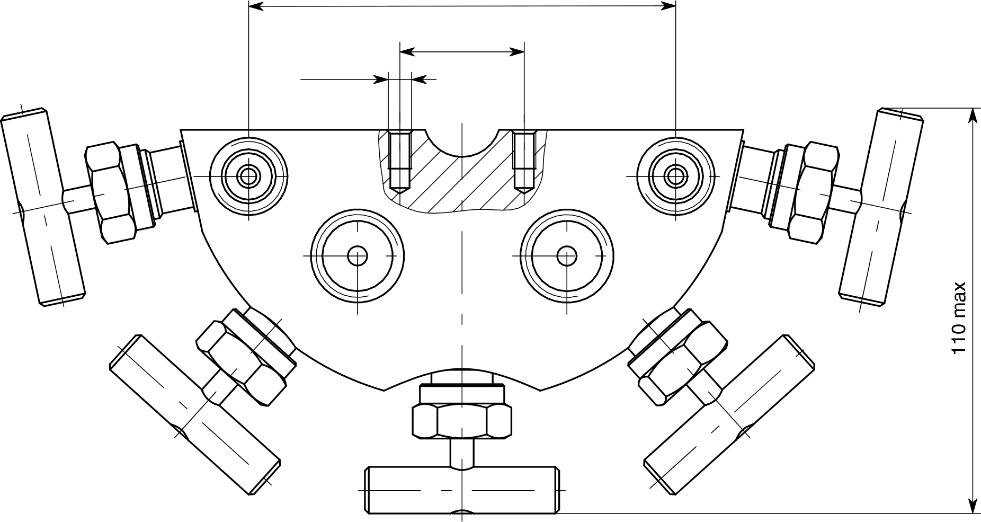

32

M6

2 отв.

Рисунок A.31 — Блок клапанный БКН5-115-05

Вход среды У

1/2 NPT

110

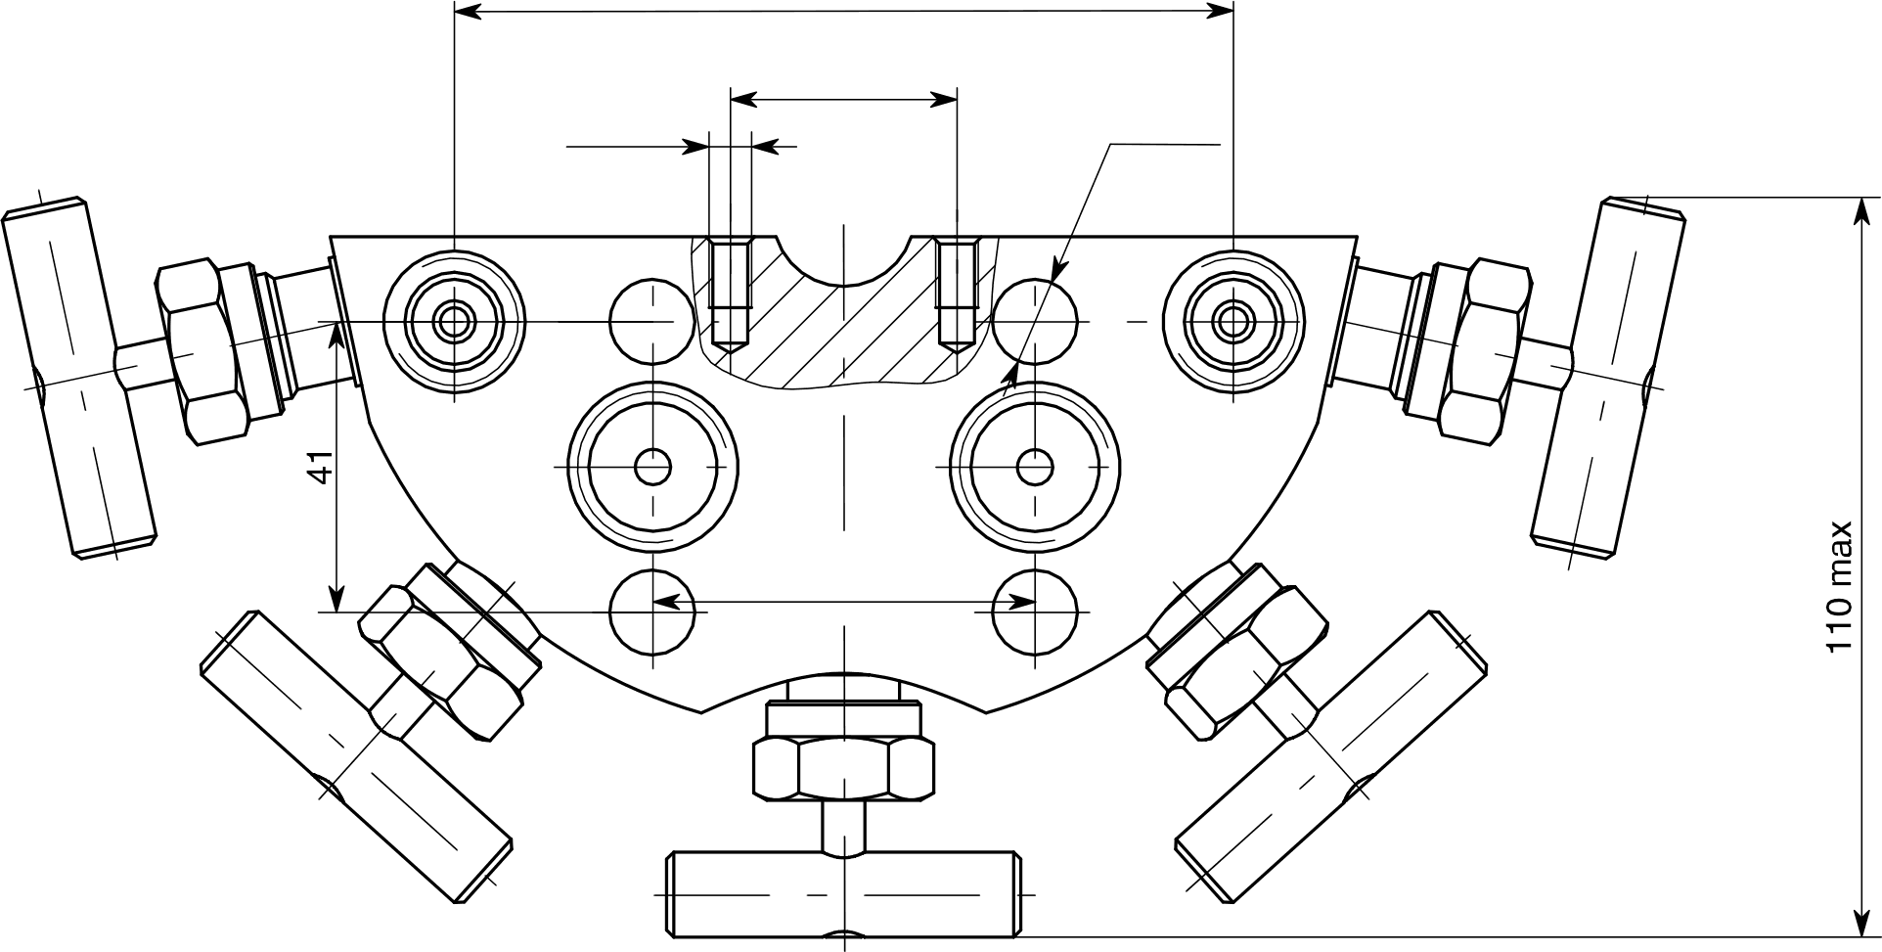

32

Мб 2 отв.

Ф12

4 отв.

54

Рисунок A.32 — Блок мапанный БКН5-115-06

110

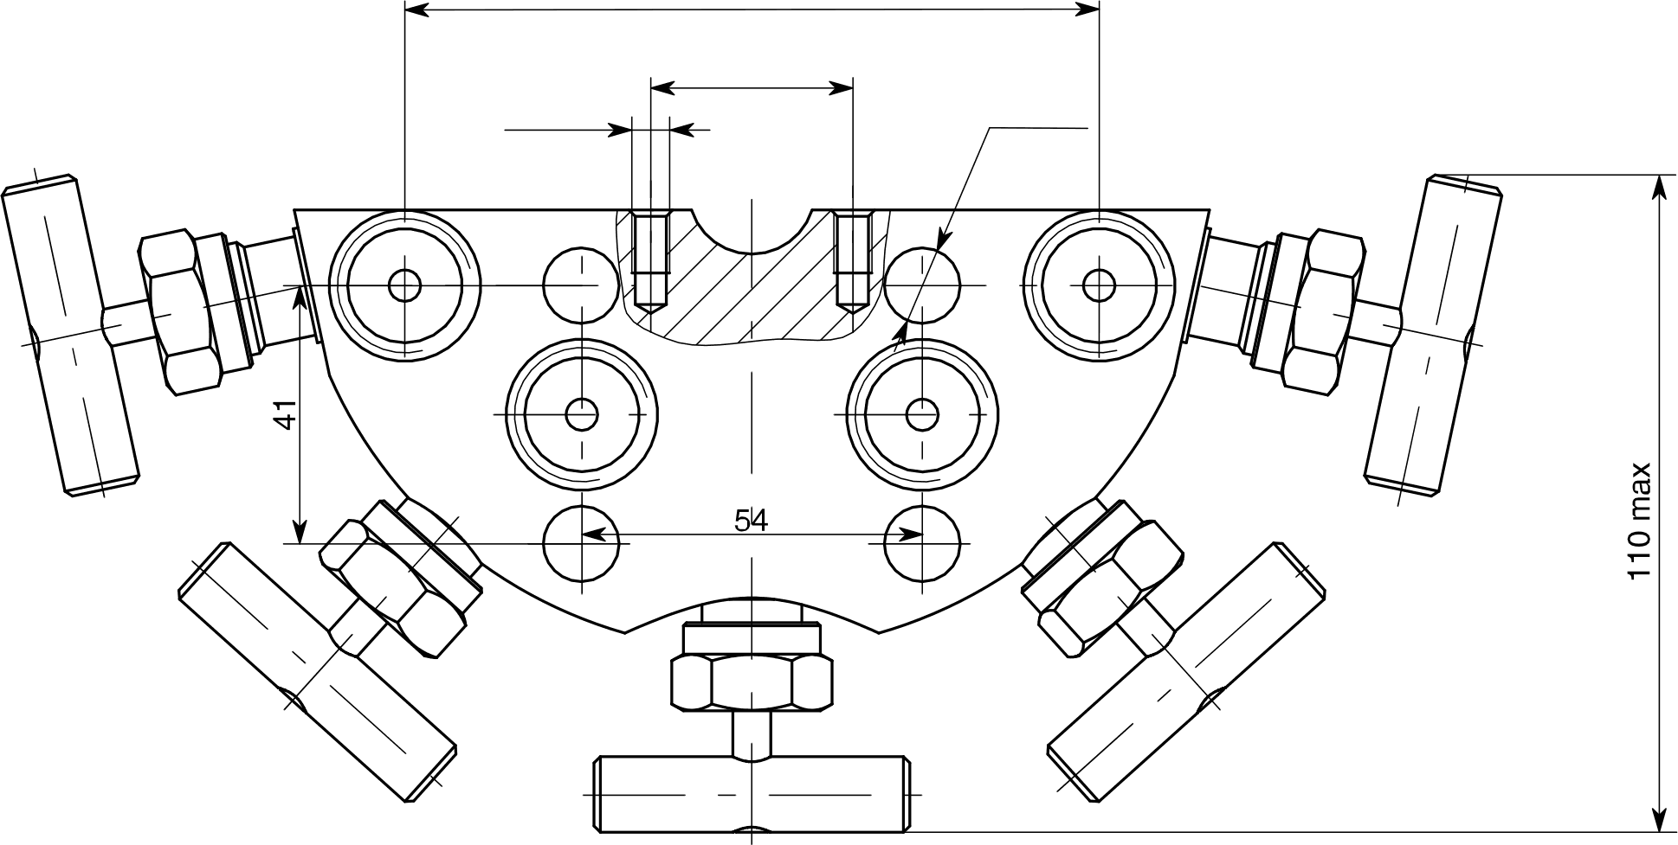

32

Мб 2 отв.

Ф12

4 отв.

Рисунок А.33 — Блок клапанный БКН5-115-07

110

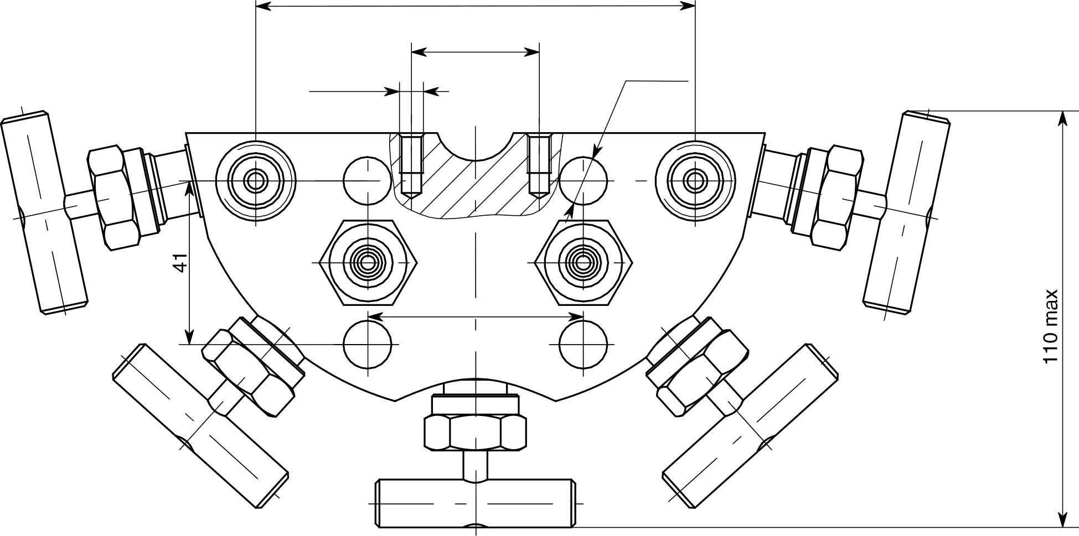

32

Мб 2 отв.

Ф12

4 отв.

54

Рисунок A.34 — Блок клапанный БКН5-115-08

110

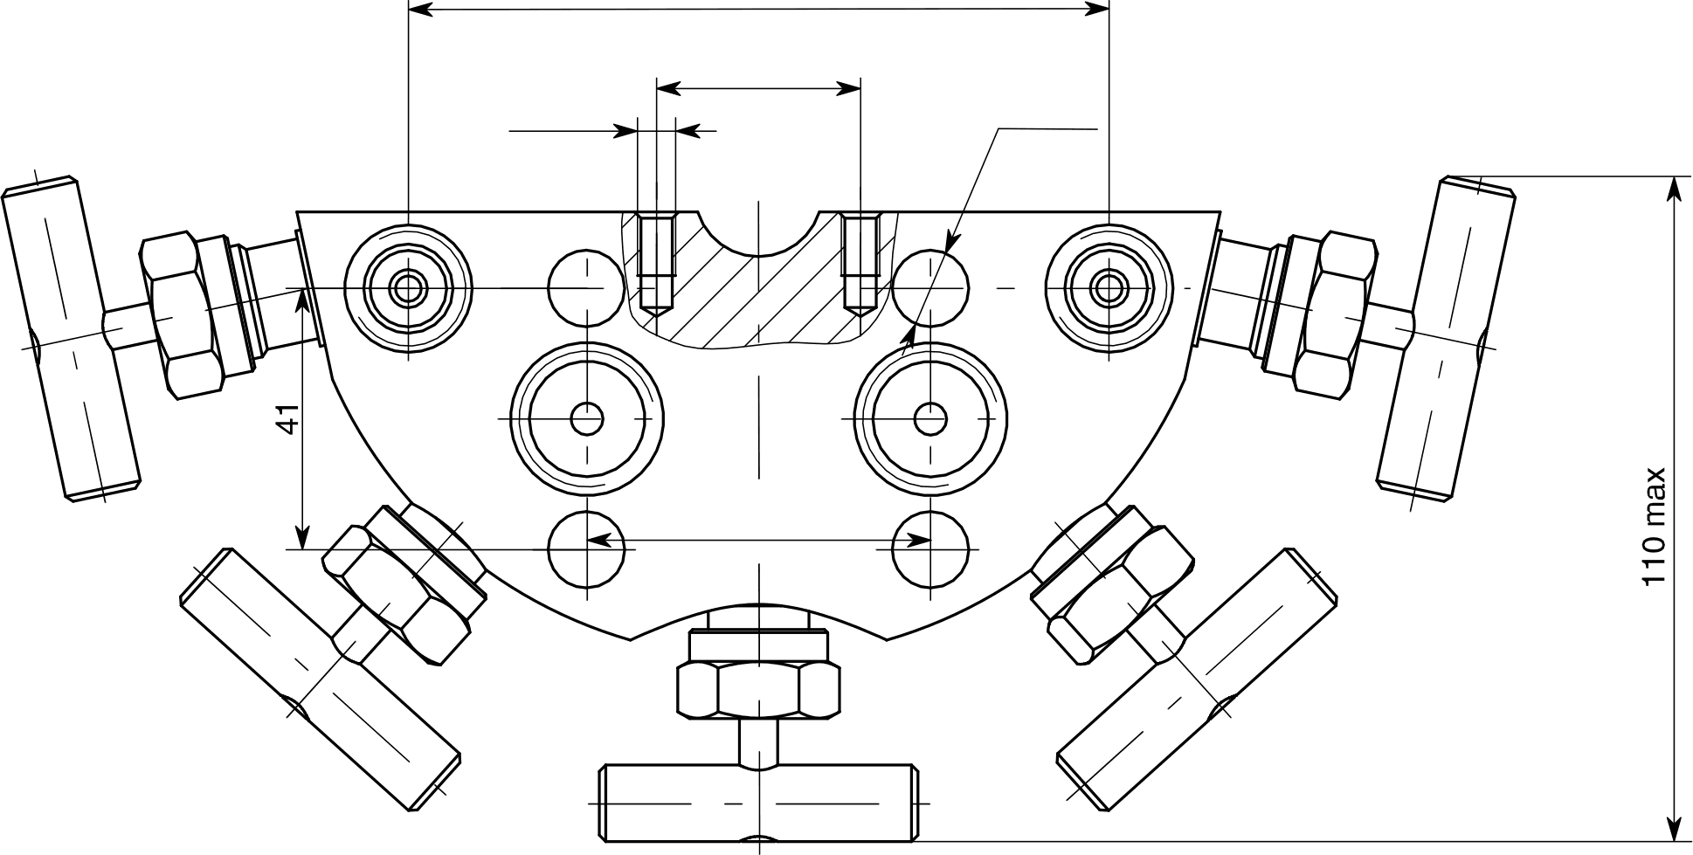

32

Мб 2 отв.

Ф12

4 отв.

54

Рисунок A.35 — Блок клапанный БКН5-115-09

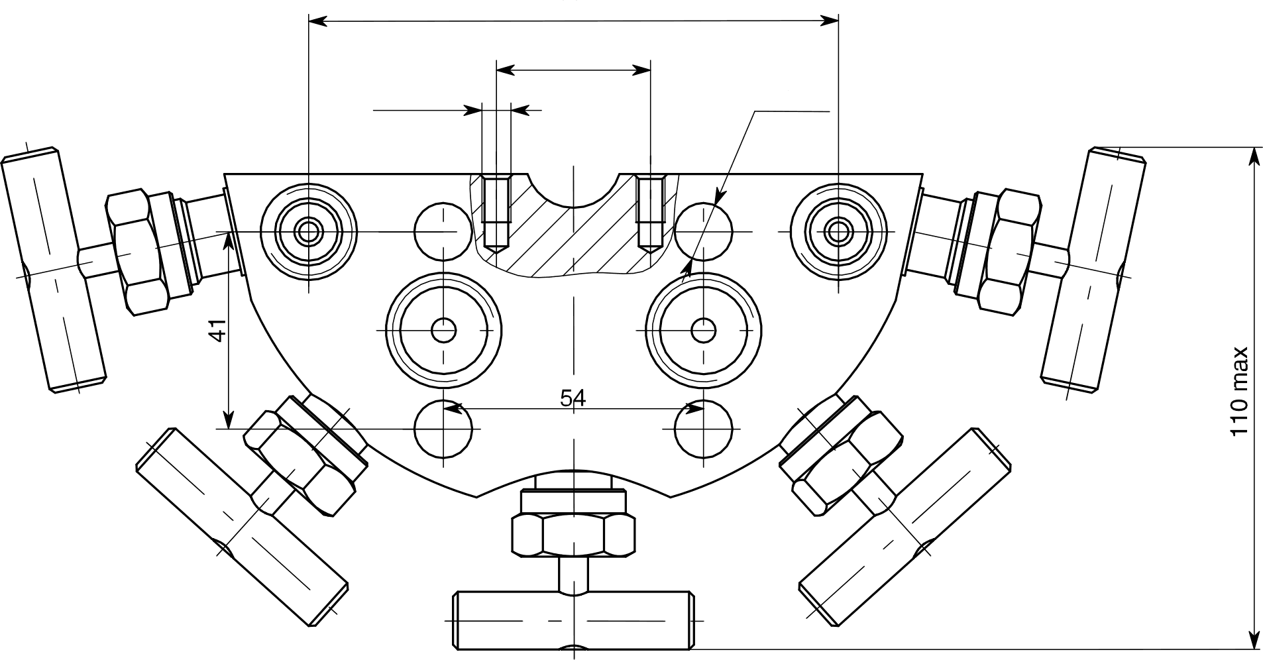

110

32

Мб 2 отв.

Ф12

4 отв.

Рисунок A.36 — Блок клапанный БКН5-115-10

ПРИЛОЖЕНИЕ Б

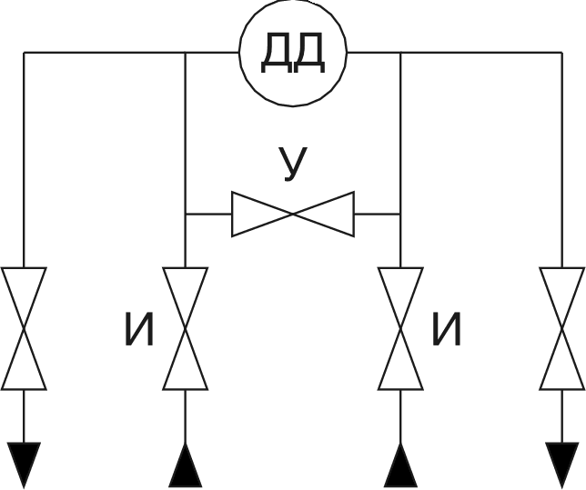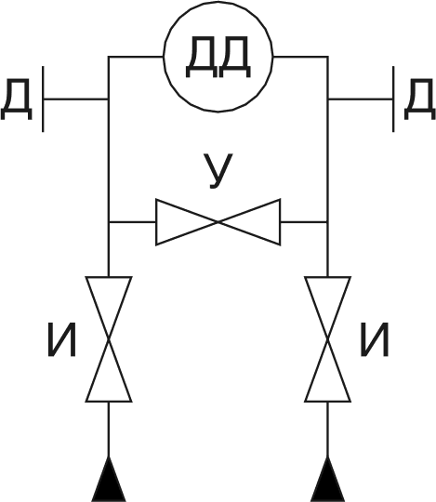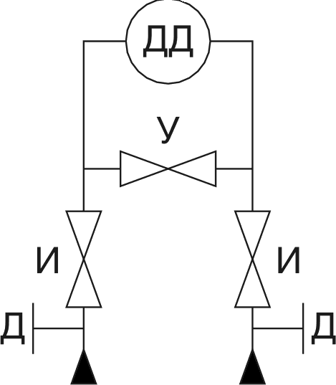

(Справочное)

Гидравлические схемы клапанных блоков

Таблица Б.1 — Гидравлические схемы клапанных блоков

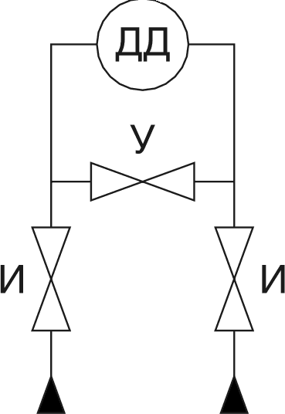

|  |  |  |  |  |
| --- | --- | --- | --- | --- |
| Гидравлическая схема | | | | Модель клапанного блока |
|  |  |  |  | БКНЗ, БКНЗ-11, БКНЗ-11-10, БКНЗ-11-10-К1/22, БКНЗ-11-10-1/2NРТ, БКНЗ-11-10-1/2NРТ2, БКНЗ-11-12С, БКНЗ-11-12С2, БКНЗ-11-20П2, БКНЗ-11-22С, БКНЗ-111, БКНЗ-111-10,  БКНЗ-111-10-1/2NРТ |
|  | Рабочая | среда |  |  |
|  | Рабочая | среда |  | БКНЗ-4-00, БКНЗ-11-21, БКНЗ-111-21 |
|  |  |  |  | БКНЗ-4-10, БКНЗ-4-11, БКНЗ-11-12-1/2NРТ, БКНЗ-11-31, БКНЗ-11-33, БКНЗ-111-31, БКНЗ-111-32 |
|  | Рабочая | среда |  |  |
|  |  |  |  | БКН5-7-00, БКН5-15, БКН5-115, БКН5-115-01, |
|  |  |  |  | БКН5-115-02, БКН5-115-03, БКН5-115-04, |
| рк |  |  | рк | БКН5-115-05, БКН5-115-06, БКН5-115-07, БКН5-115-08, БКН5-115-09, БКН5-115-10 |
|  | Рабочая | среда |  |  |

ПРИЛОЖЕНИЕ В

(Справочное)

### Комплекты монтажных частей

Таблица B.1 — Основной комплект монтажных частей

|  |  |
| --- | --- |
| КМЧ | Применяемость |
| Кольцо уплотнительное (2 шт.)  Болт M10x45 (4 шт.) Шайба (4 шт.) | БКНЗ-11-10, БКНЗ-11-10-1/2NРТ,  БКНЗ-11-12-1/2NРТ, БКНЗ-11-12С, БКНЗ-11-22С, БКНЗ-11-33 |
| Кольцо уплотнительное (2 шт.) Болт 7/16" UNF длиной 45 (4 шт.) Шайба (4 шт.) | БКНЗ-111-10, БКНЗ-111-10-1/2NРТ,  БКНЗ-111-32, БКН5-115-02, БКН5-115-03, БКН5-115-04, БКН5-115-06, БКН5-115-07,  БКН5-115-09, БКН5-115-10 |
| Кольцо уплотнительное (2 шт.)  Болт M10x45 (4 шт.) Шайба (4 шт.)  Ниппель плоский (2 шт.)  Гайка накидная M20x1,5 (2 шт.) Прокладка медная (2 шт.) | БКНЗ-11; БКНЗ-11-21 ; БКНЗ-11-31 ; БКН5-15 |
| Кольцо уплотнительное (2 шт.)  Болт 7/16" UNF длиной 45 (4 шт.) Шайба (4 шт.)  Ниппель плоский (2 шт.)  Гайка накидная M20x1,5 (2 шт.) Прокладка медная (2 шт.) | БКНЗ-111; БКНЗ-111-21; БКНЗ-111-31; БКН5-115; БКН5-115-01; БКН5-115-08 |
| Кольцо уплотнительное (2 шт.)  Болт M10x25 (4 шт.) Шайба (4 шт.) | БКНЗ; БКНЗ-4-00; БКНЗ-4-10; БКНЗ-4-11; БКН5-7-00 |
| Ниппель плоский (4 шт.)  Гайка накидная M20x1,5 (4 шт.) Прокладка медная (4 шт.) | БКНЗ-11-20П2 |

### Продолжение приложения В

Таблица B.2 — Дополнительный комплект монтажных частей

|  |  |  |  |
| --- | --- | --- | --- |
| **Код КМЧ** | **Комплект поставки** | | **Применяемость** |
| Фланец K1/4 | Фланец монтажный с внутренним резьбовым  стием K1/4" (сталь 12X18H10T) — 2 шт. Кольцо уплотнительное — 2 шт.  Болт M10x40 — 4 шт. Шайба 10 — 4 шт. | отвер- | БКНЗ БКНЗ-4-00 БКНЗ-4-10 БКНЗ-4-11 БКН5-7-00 |
| Фланец K1/2 | Фланец монтажный с внутренним резьбовым  стием K1/2” (сталь 12X18H10T) — 2 шт. Кольцо уплотнительное — 2 шт.  Болт M10x40 — 4 шт. Шайба 10 — 4 шт. | отвер- |
| Фланец 1/4 NPT | Фланец монтажный с внутренним резьбовым  стием 1/4 NPT (сталь 12X18H10T) — 2 шт. Кольцо уплотнительное — 2 шт.  Болт M10x40 — 4 шт. Шайба 10 — 4 шт. | отвер- |
| Фланец 1/2 NPT | Фланец монтажный с внутренним резьбовым  стием 1/2 NPT (сталь 12X18H10T) — 2 шт. Кольцо уплотнительное — 2 шт.  Болт M10x40 — 4 шт. Шайба 10 — 4 шт. | отвер- |
| Фланец M20 | Фланец монтажный с наружной резьбой M20x1,5  (сталь 12X18H1ОТ) — 2 шт.  Ниппель плоский (сталь 12X18H10T)1)— 2 шт.  Гайка накидная M20x1,5 (сталь 20, покрытие Ц12.хр.бцв), под ключ Ѕ27 — 2 шт.  Прокладка медная — 2 шт. Кольцо уплотнительное — 2 шт. Болт M10x25 — 4 шт.  Шайба 10 — 4 шт. | |
| Фланец Н | Фланец монтажный (сталь 12X18H10T) — 2 шт.  Ниппель (сталь 12X18H10T)1)— 2 шт. Кольцо уплотнительное — 2 шт.  Болт M10x40 — 2 шт. Шайба 10 — 4 шт. | |
| Крон- штейн Т | бронштейн для крепления клапанного блока на трубе диа-  метром более 50мм — 1 шт. Скоба — 2 шт.  Гайка M8 — 4 шт. Шайба 8 — 4 шт.  Болт M6x12 — 2 шт. Шайба 6 — 2 шт. | | Все модели |
| 1) При заказе КМЧ с ниппелем из стали 20 к коду КМЧ добавить «У» | | | |

Для заметок

**Телефоны для заказа : (343) 345-28-66; 217-63-28; 217-63-29**

**E-mail:** [**pp-66@list.ru**](mailto:pp-66@list.ru)